Министерство культуры Российской Федерации
Пермская государственная академия искусства и культуры
Кафедра режиссуры театрализованных представлений

Санникова Л. И.

ХУДОЖЕСТВЕННЫЙ ОБРАЗ
В СЦЕНОГРАФИИ
(учебное пособие)

071400 Режиссура театрализованных представлений и праздников

Квалификация (степень) выпускника
Бакалавр

Пермь 2012

Библиографическое описание:
Санникова Л. И.
Художественный образ в сценографии.
Редактор – Козлова Р. П.
Утверждено кафедрой Режиссуры театрализованных представлений
Протокол №_______________ «_______» ________________2012 г.
Рекомендовано методическим советом факультета культурологии
Протокол № ______________ « _______» ________________2012 г.

Предлагаемое издание предназначено для студентов средних и высших учебных заведений, а так же для всех интересующихся искусством театра, искусством организации театрализованных представлений и массовых праздников.

СОДЕРЖАНИЕ

Введение 4
Глава 1. Специфика художественного образа в сценографии 6
Глава 2. Типы декораций по конструктивным и выразительным
качествам. Приемы художественного оформления сцены 14
Глава 3. Основы теории композиции 28
Глава 4. Цвет на сцене 49
Глава 5. Перспектива в сценографии 64
Глава 6. Весовые характеристики сцены 73
Заключение 87
Список литературы 88
Иллюстрации ………………………………………………………. 91

Введение

Когда мы вспоминаем понравившийся нам концерт или спектакль, то в памяти нашей в первую очередь встают не отдельные номера концерта или монологи актеров, а общая картина представления, которая в значительной степени является просто фоном спектакля.
Трудно переоценить значимость сценографического образа для создания качественного театрализованного представления. Удачно найденная художественная среда не только существенно обогатит впечатление от спектакля, способствовать ощущению целостности от него, но и поможет актерам наиболее ярко представить своих персонажей.
Профессия режиссера уникальна своей многофункциональностью. Среди разнообразных личностных качеств, необходимых для этой труднейшей профессии, особое место играет способность режиссера выстраивать адекватное художественным задачам пространство, в котором существует представление. В каждый момент действия сцена представляет собой отдельную картину, и она должна быть организована также стройно, как качественная композиция художника-станковиста. Главной задачей автора является – помочь режиссеру выработать у себя художественное мышление, способствовать развитию чувства гармонии визуально воспринимаемого пространства.
Театр – искусство синтетическое. Сценография также требует универсальных знаний. Для качественного усвоения материала необходимы знания истории декорационного искусства, теории искусства, в той ее части, которая изучает особенности художественного образа и специфику декоративного искусства, разновидностью которого является сценография.
Особое значение в освоении курса имеют знания психологии визуального восприятия, т. к. сцена – очень крупный объект для освоения человеческим глазом, и многие особенности его восприятия, незаметные в обычной жизни, в масштабах сцены становятся очень важными. Незнание этих особенностей может повредить выразительности представления. Не меньшее значение имеет и психологическая работа цвета. Знания в этой области позволяют придать сценографическому образу особую силу, украсив его целым спектром эмоций и символических значений.
В богатейшем наборе выразительных возможностей сценического декора, особую роль играют, по мнению автора, перспектива и весовые характеристики сцены. Перспектива является не только средством, определяющим место действия в глубине картины, но и качеством, обогащающим художественный образ. Для того, чтобы масштабы сцены «помогали» построению выразительности спектакля, очень важно правильно понимать весовые характеристики сцены с тем, чтобы «работа» веса действовала синхронно с драматической линией представления и ни в коем случае не диссонировала с ней, что вполне может произойти, если режиссер этими знаниями не обладает.
У сценографии есть огромное количество выразительных средств и, конечно, не все они описаны в этом пособии, но автор и коллектив издательства надеются, что книга поможет режиссеру почувствовать себя художником в построении пространства сцены и смелее искать новые выразительные средства сценографии.

Глава 1. Специфика художественного
образа в сценографии

Художественный образ является критерием искусства. Именно в нем и реализуется волшебство искусства, именно наличие образа отличает искусство от ремесла. Мы должны разобраться, в чем специфика сценографического образа. Это не простой вопрос, и сначала мы напомним общие положения о понятии художественный образ.
Художественный образ – это мысль художника или сумма его чувств, выраженных не фронтально, как например, в науке, а иносказательно, через метафору.
У каждого искусства свой спектр выразительных средств иносказаний. В литературе – это аллегории, метафоры; в музыке – ритм, темп, тембр звуков; в живописи – линии, тон, цвет, перспектива и пр.
Художественный образ, как правило, состоит из более мелких образов, структурных составляющих одного главного образа, который несет идею произведения.
В литературоведении принято персонажи называть художественными образами, например, образ Евгения Онегина, образ Татьяны Лариной.
У художественного образа мысли есть особенности, отличающего его от мысли в науке и практике жизни. Наиболее важные из них:
1. эмоциональность, т. е. образ всегда вызывает целый спектр чувств;
2. индивидуальный характер, т. е. образ всегда несет в себе печать внутреннего мира автора в момент творчества;
3. свободное отношение к факту, т. е. образ свободен от документальной точности. Дело в том, что время меняет отношение общества к одним и тем же фактам. Искусство претендует говорить истину, которая более постоянна, чем правда отдельного дня или события. Поэтому художник иногда отступает от конкретики, чтобы сказать более глубокую мысль.
Художественный образ имеет свою структуру. Он выстраивается автором. Перечислим его основные составляющие:
- Противопоставление разных начал (элементов).
- Метафора (иносказание)
- Ассоциативность (недосказанность, обеспечивающая образу глубину)
- Типичность.
- Оригинальность
- Актуальность.
Все, выше перечисленное, относится, конечно, и к сценографическому образу. Но у него есть своя специфика, как у каждого вида искусства.
Сценография разновидность декоративного искусства. У него есть свои особенности, они характерны и для сценографии.
- Сценография, так же, как и декоративное искусство, в большинстве случаев, является искусством выразительным, а не изобразительным. Что это значит? Все искусства делятся на искусства изобразительные и искусства выразительные. Изобразительные искусства в своих произведениях повествуют о чем-либо, рассказывают о каких- то событиях, фактах. Например, повесть, поэма, пьеса, историческая картина, песня всегда о чем-нибудь повествует, описывают события, факты, внешний вид героев, окружающей обстановки: интерьеров, пейзажей, психологических состояний и переживаний людей. Эти искусства быстрее действуют на интеллектуальную сторону человеческой психики и уже потом на эмоциональную.
Выразительные искусства не о чем не повествуют, они вызывают у зрителя гамму чувств, переживаний, и действуют сначала именно на эмоции и только во вторую очередь включается интеллектуальное начало человеческой психики. Так воспринимается не программная музыка, натюрморт, пейзаж, лирическое стихотворение, архитектурное сооружение и т. п.
Предмет декоративного искусства (ваза, ковер) не о чем нас не информируют, он вызывает к себе, на первом этапе, только эмоциональное отношение, и после более внимательного знакомства мы начинаем делать какие-то интеллектуальные выводы о смысле этих произведений.
Сценография, в большинстве случаев не о чем нам не повествует, просто создает эмоциональный климат спектакля, концерта, представления. Но есть исключения и в декоративном искусстве, и в сценографии. Например, на вазе может быть роспись с бытовым сюжетом. В сценографии исключением является оформление реалистических спектаклей, где образ несет довольно большую повествовательную нагрузку, через бутафорию, реквизит, освещение, имитирующее природный свет.
- Декоративное искусство, будучи искусством выразительным тоже несет тот или иной смысл. Но содержание его особое. Оно заключается в функциональности предметов искусства, практическом назначении той или иной вещи. Причем функциональность, как смысловая основа декоративного искусства, первична, и выразительная сторона подчиняется ей безусловно.
- У сценографии так же есть своя функциональность, которая выражается в художественных задачах, формулируемых режиссером спектакля, концерта, представления, на основе его понимания принятой к постановке драматургии. Поэтому автор художественного образа художник не может быть полностью свободен в своем творчестве. Он должен выразить не свое личное понимание драматургической основы, а ту трактовку идеи спектакля, которую диктует режиссер. Отношения между режиссером и художником бывают разными. Но успешной может быть работа только в двух случаях: когда художник, доверяя режиссеру, принимает его трактовку и когда режиссер и художник, вместе обсуждая содержание пьесы, приходят к единому решению смысла произведения.
Художник, принимаясь за творческий поиск сценографического образа, должен изначально понимать, что здесь он не может быть полностью свободен, как это происходит, например, в станковой живописи, где художник, в сущности, является одновременно и сценаристом, и режиссером, и актером и сценографом своей картины.
- Выше указанная особенность сценографического образа порождает и следующую. Декоративное искусство и сценография носят фоновый характер. Декоративные предметы не являются изображением в интерьере, как, например, станковая картина, которую приходят смотреть специально. Художественное оформление интерьера – только фон, призванный создавать ту или иную эмоциональную атмосферу. Например, декоративное решение московского метро Сталинского периода призвано было создавать впечатление торжества идеологии этого времени. Был необходим помпезный, торжественный, радостный эмоциональный строй.
Сценография также создает только атмосферу («климат»), но этот климат должен точно вызывать нужный содержанию спектр чувств у зрителя. Поэтому работа сценографа должна быть скрупулезной. На сцене нет случайных цветов, линий, пятен, предметов. Все подчинено художественным задачам.
- Декоративное искусство, обслуживающее архитектуру, имеет монументальный характер. Это выражается в больших масштабах оформления. Здесь приобретают особое значение проблемы соразмерности (пропорциональности).
В помещениях больших масштабов человек не чувствует себя уютно, сам себе кажется маленьким, жалким, беззащитным, а если в этом помещении сотни, тысячи людей, у него появляется страх потеряться в этой толпе. Это все подсознательные ощущения, но декоративное искусство в основном с ощущениями и работает. Перед художником стоит задача найти такие пропорции, так их распределить, чтобы смягчить эти негативные чувства и прийти к оптимальному решению. В сценографии эта проблема тоже очень актуальна. Она усугубляется еще и тем, что во многих театрах, дворцах культуры, зеркало сцены не соразмерно росту актера. Актер выглядит на ней одиноко и жалко. А если ему нужно играть мощную личность? Сценическое пространство просто своим размером будет мешать ему вести роль, создает впечатление мелкоты его действий. Художник-сценограф должен найти такие пропорции в решении образа на сцене, чтобы максимально помочь актеру нивелировать мощность пространства, способствовать раскрытию характера персонажа.
- Декоративное искусство во многих своих проявлениях синтетично. Например, художественное решение вазы объединяет усилия дизайнера, отвечающего за формы и размеры вазы, и живописца, который расписывает ее. Здесь на лицо объединение мастерства в двух искусствах.
Сценографический образ еще более синтетичен. Это объясняется тесной взаимосвязью с театром, одним из самых синтетических искусств. Искусство сценографии объединяет усилия художника, архитектора, художника по свету, дизайнера одежды, художника грима и даже мастерство режиссера, как автора мизансцен. Сценографический образ состоит из художественной работы света, конструкций (их пропорции и формы), фактуры разных материалов, пластики актеров, направление линий и их разновидностей, характера костюмов на сцене и грима актеров, направление и скорость движений, ощущаемого зрителем веса всех предметов на сцене, разновидности изображаемой перспективы, особенностей используемого цвета и прочее. Все это разнообразное количество элементов и качеств должно подчиняться единому художественному замыслу и действовать в одном стиле и ритме с музыкой.
Сценографический образ – самое сложное явление в декоративном искусстве. Синтетичность – одна из главных его особенностей.
- Важнейшей особенностью сценографического образа, также вытекающей из его театральной природы, является целостность во времени и пространстве. Сценография искусство, которое существует в трехмерном пространстве как дизайн, архитектура, скульптура. Художник должен выстроить в этом трехмерном пространстве эстетическую среду, эмоционально точно передающую идею спектакля и его жанр. Спектакль, концерт, любое представление существует не только в пространстве, но и во времени в течение времени идет развитие действия, усиливается драматизм, нагнетаются страсти, кульминация, развязка. Это все разные эмоциональные состояния в зале, и все они должны быть сценографически оправданы. Образ на сцене в течение действия должен менять художественный климат – создавать ощущения жизни. Неподвижность сценографической лексики делает представление «мертвым», снижает накал драматизма. Поэтому постоянно меняется освещение, характер мизансцен, весовые характеристики, динамика актеров и декораций, смена или трансформация костюмов. Все эти изменения должны быть органично связаны с логикой драматургического действия. Одновременно сценографический образ должен быть целостным и в пространстве и во времени, чтобы от спектакля у зрителя осталось единое гармоничное впечатление.
Сценография, как любой другой вид искусства, имеет свой особенный набор выразительных средств. Как визуально воспринимаемое искусство, сценография широко использует цвет с его огромными художественными возможностями. У него очень широкий спектр психологического воздействия на зрителя. Это и корректировка видимого пространства, и богатейшие возможности работы с эмоциями зрителя, и обилие цветовой символики, и, даже, управление психофизическим состоянием зрителя. Когда мы говорим о цвете в сценографии, мы имеем в виду не только колорит различных окрашенных поверхностей на сцене, но и цвет освещения, упорядоченный подбор цвета тканей, предметов, костюмов, грима и т. п.
Важнейшим выразительным средством в сценографии является свет. Роль его в создании сценографического образа трудно переоценить. Именно свет во многом создает нужный психологический «климат» в спектакле, освещает место действия, изображает эффекты погоды, корректирует внешность актера и многое другое.
Перспектива важнейшее выразительное средство в сценографии. Она позволяет моделировать сценическое пространство: расширять его, углублять, дробить, искажать и пр. Сегодня науке известно несколько видов перспективы и у каждого из них свои выразительные возможности. Сценография их использует для обогащения силы воздействия на зрителя.
Пропорции так же являются интересным выразительным средством для создания образа спектакля. Специфика художественной работы пропорций на сцене заключается в сопоставлении самоощущения зрителем себя в пространстве и видимой им картины. Размеры предметов на сцене могут быть комфортны для восприятия, а могут и вызывать разного рода дискомфорт: подавлять зрителя, сжимать, сужать пространство сцены и т. п.
Известно, что любой спектакль ритмически организован. Визуальное пространство также должно быть ритмически выстроенным. У ритма много выразительных возможностей. Чередование тех или иных линий, цвета, светотени, различных движений. Скорость этих чередований, количество перечисляемых элементов создают те или иные художественные эффекты.
Для создания сценографического образа большое значение имеет фактура материалов оформления сцены. У бархата одна выразительность, у шелка – другая. Старое дерево на сцене создает особое настроение зрителя, а металл во многом – противоположное. Выбор фактур в сценографии практически не ограничен. Исключение составляют только пожароопасные вещества.
Любое театрализованное действие обогащается динамикой. Динамика, особенно, если движение осуществляют декорации, производит очень сильное впечатление на зрителя.
Движение актеров на сцене, их пластика являются составной частью сценографического образа, Характер пластики актеров должен соотноситься с линиями декора сцены и представлять единое целое.
Мизансцена такая же часть оформления, как и остальные его составляющие, поэтому ее выразительность по характеру стиля должна органично вписываться в окружающее сценографическое пространство.
Очень интересным выразительным средством является воспринимаемый зрителем вес предметов на сцене. Манипулирование равновесием или неравновесием сцены позволяет усиливать или ослаблять драматизм действия.
Сценический костюм и грим являются составной частью общего сценографического образа, с которым они существуют в едином стиле, и который они обогащают.
Как видите, сценографический образ обладает почти неограниченными возможностями и художественный результат постановки спектакля очень во многом зависит от качественности этого образа.

Вопросы для самопроверки:
- Охарактеризуйте художественный образ в искусстве, его особенности и структуру.
- В чем состоят особенности сценографии как разновидности декоративного искусства?
- Какими средствами выразительности создается сценографический образ?

Глава 2. Типы декораций по конструктивным
и выразительным качествам.
Приемы художественного оформления сцены

Типы декораций по конструктивным качествам
Художественный образ в сценографии, как говорилось в предыдущей главе, состоит из очень многих составляющих, здесь мы рассмотрим конструктивные составляющие сценографического образа. Исторически сложилась целая типология декоративных решений театральных конструкций. Конструкция – это та внутренняя основа, скелет, на которой держится выразительная часть оформления. Конечно, у конструктивной части тоже есть своя выразительность, но это качество не является определяющим. Типология по конструктивным качествам театральных декораций рассматривает ее как несущий элемент, а не как выразительный. Но без него нельзя обеспечить выразительность. Прежде всего, декорации делятся на две большие группы по характеру материалов, из которых они выполняются.
Первая группа – мягкие декорации. Они представляют собой оформление сцены, выполненное из материалов, не имеющих собственной внутренней конструктивной основы, поэтому они подвешиваются. Эти декорации выполняются из различных тканей, тонких пластиков, сеток, веревок, цепей всего того, что само стоять не может, и должно к чему-нибудь крепиться. Мягкие декорации имеют свои разновидности.
Кулисные декорации могут быть разъемные и подъемно-арочные. Разъемные кулисные декорации состоят из трех деталей по каждому плану (две кулисы и одна падуга). Глубина сцены заканчивается задником – большим полотнищем, повешенным параллельно рампе, или горизонтом повешенным полукругом или в форме трапеции (в плане). Кулисные декорации развешиваются строго симметрично.
В театральных спектаклях барочного, классицистического, романтического и реалистического театра они расписывались, выполнялись из самых разных тканей. Роспись чаще всего изображала различные архитектурные пространства. Для того чтобы у зрителя было впечатление, что внутренность имеет вертикальные стены и горизонтальные потолки, живопись по каждому плану обязательно освещалась, так, чтобы «убивать» тени от предыдущих кулис и падуг. Эта работа света помогала создавать иллюзии парадных дворцовых интерьеров. Подъемно-арочные декорации представляют собой повешенные по каждому плану полотнища в форме скобы, которые также сопровождаются задником или горизонтом. Подъемно-арочные декорации расписываются и изображают арочную архитектуру. Они так же, по каждому плану освещаются, чтобы нивелировать тени и создавать иллюзию тяжелых архитектурных сооружений.
Сады, парки, леса изображаются на сцене при помощи сетки, которая выкраивается в форме, напоминающей букву «Г». Две встречные кулисы такой формы декорируются аппликацией, изображающей деревья и кусты с густой листвой, выполненной из разных по прозрачности материалов. Такие кулисы вывешиваются очень часто (через 20 см), и при правильном освещении создают впечатление ярко освещенной полянки в лесу сквозь листву, которой, просвечивает солнце. Эти декорации дополняются бутафорскими кустами, пеньками, мостками и половиком, декорированным под траву. Задник или горизонт изображают глубину леса, уходящую дорогу, берег реки… Кулисные декорации возникли еще в эпоху Возрождения и совершенствуются до сих пор.

Оформление в сукнах. Этот тип декораций сравнительно молод, возник в конце XIX начале XX века. Это было время, когда в театре ставили много мистических историй, сказочных сюжетов, где персонажу было необходимо неожиданно и быстро «возникать» или «исчезать». Здесь ткани (а в это время очень широко использовались сукна), развешиваются совершенно произвольно в пространстве сцены. Симметрия не обязательна. Ткани могут изображать и интерьеры, и пейзажи, и различные сказочные реальности. Такая развеска декораций помогает внезапно возникать и исчезать между складок. Кроме того, обилие складок на сцене делали ее более парадной, нарядной, декоративной, что для стилистики модерна, который превалировал в это время, было необходимо.

Жесткие декорации известны с древнейших времен, некоторые из них существовали в античном театре. Они отличаются способностью нести вес актера, реквизита, бутафории. Для этого они обладают необходимой прочностью, устойчивостью, не требуют дополнительных поддерживающих устройств, способны сами надежно стоять на сцене.

Кулисные декорации устанавливают так же, как и мягкие кулисы, симметрично и по планам. Они представляют собой ширмы, которые могут быть, как простые прямоугольные, так и сложные по форме, изображающие детали архитектуры, кусты и прочее. Ширмы могут быть в виде треугольных призм, вращающихся вокруг своей оси. Каждая грань такой призмы несет на себе особое изображение. Вращение этих призм позволяет менять картину на сцене. В некоторых спектаклях ширмы заменялись кулисными машинами, которые представляют собой подрамники, пропущенные сквозь планшет сцены через специальные щели, и в трюме двигались по собственной металлической дороге. Такие кулисные машины позволяли сделать декорацию высотой до пяти метров и выдерживать вес актера. Движение кулисных машин значительно обогащает образ спектакля.

Павильон. Этот тип декораций появился для обслуживания реалистического театра. После поднятия занавеса зритель видел обыкновенную комнату с мебелью, люстрой, окнами, дверями, картинами, зеркалами. Стены этой комнаты представляют собой систему подрамников, обтянутых тканью, расписанной под обои или обклеенную обоями. В некоторые из подрамников монтируются оконные или дверные проемы с подвешенными окнами и дверями. Чтобы подрамники не падали, с задней их стороны к ним прикрепляются откосы в форме прямоугольных треугольников, которые обеспечивают вертикальность «стены» павильона. Обычно сцены павильона устанавливаются в форме трапеции (в плане) из трех составляющих. Четвертая стена зеркало сцены. Но бывают павильоны, составленные из двух стен и потолка. Стены устанавливаются тупым углом (в плане) и создают не очень глубокое игровое пространство. «Потолок» павильона так же может представлять собой систему подрамников, но во многих случаях, это просто ткань, которая закрепляется на штанкете, расположенным за арлекином, и набрасывается сверху на «стены». Затем она натягивается и закрепляется за «ручники» на задней части подрамников «стен».

Установка (конструкция) – самый молодой и самый распространенный, на сегодняшний день, тип декораций. Он сформировался в 20-е годы ХХ века, первый законченный вариант установки был представлен в спектакле «Великодушный рогоносец» Вс. Мейерхольда в 1922 г. (художник Л. Попова).
Установка (другое название конструкции), представляет собой жесткое сооружение на сцене из любого достаточно легкого и жесткого материала. Установка не убирается в течение всего представления. Ее черты:
а) несколько уровней по высоте, что необходимо, во-первых, для обогащения пластики актеров, во-вторых, для более пропорционального решения высоты зеркала сцены, в-третьих, для усиления выразительности сценографического образа;
б) символический характер внешнего вида, выражающий идею комедии. В постановке «Великодушного рогоносца» установка изображает «раздетый» механизм мельницы, уложенной на бок, который иронически символизирует «анатомию» буржуазной любви;
в) установка – это действующая декорация, которая претендует стать персонажем. В приведенном примере маленькое желтое колеса установки начинает вращаться в завязке, развитие действия приводит к вращению большого красного колеса, а вращение самого большого мельничного маховика начинается в момент кульминации. Этот вращающийся фон «ведет» эмоции зрителя.
Установку не надо путать с макетом. Макет представляет собой имитацию предмета (крыльцо, пригорок) он тоже может быть с несколькими уровнями, способен нести большие нагрузки. Бывают даже действующие макеты имитирующие действие того предмета, который они изображают. Но макет никогда не несет символа.

Проекционные декорации появились вместе с открытием электричества и используются в театре с начала ХХ века. Проекционная декорация дешева, мобильна, легко может возникнуть, исчезнуть, смениться другой картиной. Проекционная декорация хороша для мистических спектаклей, спектаклей сказок. Проекционная декорация представляет собой проекцию изображения пейзажа, интерьера, какого либо предмета, необходимого по действию. В реалистических спектаклях она может заменить рискованные работы актеров, например опасные для жизни полеты, падения представляют собой движущееся проекционное изображение. Этот тип декораций широко используется в сочетании с другими типами. Например, она заменяет часть интерьера на сцене, или часть пейзажа. Проекционная декорация требует очень четкой технической организации. Направление проекционного луча и работа света на сцене должны быть особенно отрегулированы, чтобы не было засвечивания изображения, не нужных рефлексов и теней. Этот тип декорации не допускает большого количества света на сцене. В последние десятилетия получило распространение использование сразу нескольких проекций в художественном оформлении, как театральных спектаклей, так и концертов самых разных масштабов. В начале XXI века появились голографические проекционные декорации. Они показывают вполне убедительно иллюзию объема предмета. Это изображение может быть движущимся. У этого типа декораций большое будущее.
Объемные декорации. Этим термином на сцене называют одновременное использование любых мягких и объемных жестких декораций.

Приемы декоративного оформления сцены
Приемы декоративного оформления сцены чаще всего дополняют тот или иной тип декораций, расширяют его возможности, делают дополнительные декоративные акценты, которых требует время и художественные задачи спектакля. Некоторые из них настолько существенно меняют облик классического типа декораций и так долго используются на театральной сцене, что постепенно становятся самостоятельным типом декораций. Так, например, случилось с оформлением в сукнах. Сначала это был прием, продиктованный стилистикой модерна, который дополнял мягкие, разъемные декорации. Но более чем вековое существование на сцене определило его уже как особый самостоятельный тип декораций. Некоторые приемы, в силу своей специфики так и остаются дополнением.
Симультанный прием – самый популярный и самый древний из существующих приемов декоративного оформления сцены. Он предполагает одновременное использование нескольких игровых площадок в пространстве сцены, часто на разных уровнях. Это прием иногда использовался еще в античном театре, но наибольшую популярность приобрел в 20-е годы XX века. Моделируя планшет сцены разноуровневыми площадками, режиссеры старались обогатить пластику актеров и сделать более впечатляющим сам сценографический образ. Его широко использовали такие замечательные режиссеры как Таиров и Мейерхольд.
Расширение просцениума – это увеличение авансцены, т. е. пространства перед красной линией. Увеличение достигается «зашиванием» оркестровой ямы или дополнительное достраивание подиума от авансцены, например для театра моды. Расширение просцениума часто используется при наличии фронтальной мизансцены, когда актер обращается к зрителю, а не к партнеру, старается встать как можно ближе к зрителю. Этот прием помогает объединить актера и зрителя.
Пространственный прием так же имеет древние корни. Этот прием используется в тех случаях, когда действие идет не только на сцене, но и в зале, среди зрителей. Игровые площадки располагаются в шекспировских окнах, проходах, на балконах. Залы со сценой ареной так же используют пространственный прием. Не приспособленные для театральных представлений помещения (спортзалы, бывшие производственные цеха и фермы), вынуждают режиссеров часто использовать пространственный прием. Этот прием еще более увеличивает активность взаимосвязи со зрителем, не редко подключая даже его к действию.
Постоянный портал – используется в оформлении пьес с большим количеством картин. В течении всего спектакля на авансцене, или сразу за линией основного занавеса, устанавливается декоративный портал, украшенный архитектурными, орнаментальными или иными мотивами. Часто портал имеет специальный занавес, оформление которого стилистически объединено с порталом. Сменяющиеся картины в сценической коробке объединяются дополнительно декоративным порталом. Этот прием позволяет сравнительно небольшими средствами, отдельными деталями разнообразить зрелище, сохраняя стилистическое единство. Портал выполняет не только ограничительные и декоративные функции, но и игровые. В нем могут находиться выходы, около него могут располагаться станки, мебель, он может быть многоярусным, снабженным лестницами, дверными и оконными проемами, балконными нишами, тентами и пр. Блестящим примером такого решения является портал в декорациях А.Я. Головина к драме Лермонтова «Маскарад». Он представлял собой объемное вогнутое декоративное сооружение, состоящее из архитектурных элементов, с пышной, лепной орнаментикой, дверьми, зеркалами и балюстрадами, увенчанными вазами. С одной стороны примыкая к зрительному залу, портал, по своей стилистике, продолжает зрительный зал Александрийского театра. Другой конец портала органично объединяется со сменяющимися занавесами различных картин спектакля.
Оформление с круглым горизонтом – позволяет постановщикам обходиться без кулис и падуг в том случае, когда их функция заключается только для укрывания машинерии и оснастки сцены. Главной выразительной возможностью круглого горизонта является изображение неограниченного пространства, воздуха, космоса, неба, наполненного облаками. Белый горизонт позволяет любое художественное освещение, любую проекцию – движущиеся облака, дым, волны океана, пейзажи и пр. Блестящим примером использования круглого горизонта является постановки Н.П.Акимова «Бронепоезд 14 – 69» в Ленинградском академическом театре драмы и Н.А. Шифрина «Поднятая целина» в Центральном театре Советской Армии.
Диффузный прием – сравнительно молодое театральное изобретение, ему только около 50-ти лет. Этот прием предполагает психологическое «растворение» зрителя в пространстве спектакля. Такой эффект происходит при использовании в качестве декораций реальной исторической архитектуры того времени, в котором происходит действие пьесы. Например, знаменитая постановка по роману Виктора Гюго «Собор парижской Богоматери» осуществленная в здании Нотр Дам, когда зритель входил в собор, актер-монах брал его билет, зритель гулял по собору, персонажи действовали рядом с ним, увлекая за собой. Конечно, сама атмосфера собора, исторически точно выполненные костюмы создавали эффект особой достоверности, зрители ощущали эффект присутствия во время, описываемое Виктором Гюго. Сейчас этот прием широко используется в театре и в массовых театрализованных представлениях. Например, стало почти традицией делать концерты хоров духовной музыки на исторических площадях старинных городов, на фоне древних соборов и монастырских стен. Ритмы, пропорции этой древней архитектуры заставляют по-особому воспринимать музыку наших предков.
Прием обнажения машинерии сцены впервые стал использовать Вс. Мейерхольд, когда возникла необходимость показывать деятельность пролетариата на производстве. До этого в театре никогда не демонстрировались цеха заводов и фабрик. Все предыдущие способы оформления здесь не годились. Мейерхольд долго не находил решения, наконец ему пришло в голову, что оформления никакого и не нужно. Достаточно просто раздеть сценическую коробку. В обнаженном виде она сама представляет собой производственное помещение с соответствующим внешним видом и наличием машинерии. Производственная тематика в советском театре была обязательной, и этот прием стал широко использоваться. После ареста Мейерхольда до начала «оттепели» был перерыв в использовании этого приемам в театре, т. к. исключалось все, что связано с именем Мейерхольда. С 60-х годов до сегодняшнего дня обнажение машинерии сцены стало использоваться часто и в театральных постановках и в театрализованных представлениях. Например, стало традицией проводить концерты «тяжелого» рока на обнаженной сцене.
Вещизм. Честь изобретения этого приема тоже принадлежит Мейерхольду. До этого изобретения в театре свято выполняли «завет» А. Чехова, выраженный в словах о том, что ружье, висящее на стене, должно обязательно выстрелить во время спектакля. Другими словами, на сцене не должно быть случайных, ненужных, неоправданных действием вещей. Мейерхольд пошел дальше. Вещь на сцене в его спектаклях «Ревизор» и «Горе от ума» не только поражала своей достоверностью и оправданностью существования в спектакле, но и была символом, помогающим раскрывать идею спектакля. Этот прием с 60-х годов ХХ века так же широко используется в отечественном и зарубежном театре.
Прием эксперименты с фактурами развивает традицию символической работы предмета на сцене дальше. Не только предметы, но и фактура их может выражать тот или иной смысл. У каждой ткани на сцене свои выразительные возможности. То, что может «выразить» бархат, не может «выразить» шелк или тюль. Дерево вызывает свой спектр понятий: тепло, домашний уют, традицию; металл может обозначать рациональность, ритм производства, эмоциональный холод. Любая фактура имеет только ей присущий символический язык. Поэтому с 70-х годов ХХ века появились спектакли, где этот прием брал на себя самую большую символическую нагрузку. Одним из наиболее показательных примеров является спектакль «История лошади» Г. Товстоногова, где минималистическое оформление заключалось только в укрепленном на втором и третьем плане горизонте, выполненном из рогожи (плетеная пенька, мочало). Грубая фактура этого горизонта во многом выражает депрессивное состояние психики человека, вызванное трагическими переживаниями, связанными с нереализованностью личностного потенциала.
Полиэкранный прием представляет собой много проекций в одном представлении, работающих одновременно или в разное время. Впервые его использовал Б. Кноблок в концертах и спектаклях и особенно эту практику развил и усовершенствовал Й. Свобода. Сегодня этот прием необычайно популярен в оформлении шоу-программ, концертов и в постановке театральных спектаклей. Этот прием хорошо передает динамику нашей жизни, ее многоликость и противоречивость.
Трансформирующееся пространство сцены и зала – сравнительно молодой прием, заключающийся в том, что для художественных задач трансформируется (переносится, разворачивается, опускается, поднимается) зал со зрителями, часть зала, или сама сцена. Одними из первых, еще в 30-е годы XX века, этот прием использовали Охлопков и Кноблок, которые, не имея нормального театрального здания, для каждого спектакля выстраивали свою сценическую площадку и по-новому располагали зрителя. Например, сцена представляет собой условный корабль, расположенный в центре зала, а зрители, располагаются вокруг него и собой «изображают» море (таким образом расставляются кресла в зале). В современном театре есть тенденция выстраивать архитектуру зрительного зала и сцены с использованием современных технических возможностей, когда платформы с рядами кресел поднимаются и опускаются, кресла разворачиваются, сценическая площадка переносится в другую часть зала и т. п. В связи с тем, что такие театральные механизмы очень дороги, их пока очень немного. Однако, тенденция существует и расширяется.

Типы декораций по выразительным качествам
Декорации различаются еще по характеру выразительности. Каждый такой тип декораций базируется на одном или нескольких типах по конструктивным качествам.
Повествовательная декорация изображает реальное пространство того места, где происходит действие. Главное ее выразительное качество – достоверность. Повествовательная декорация самое большое распространение получила в реалистическом театре. В этом типе декораций работали художники Шишков, Бочаров, Симов и многие другие. Архитектура повествовательной декорации выполняется через павильон и макеты. Пейзажи изображаются с помощью мягких декораций. В повествовательных декорациях большую роль играет точная работа театрального света, который имитирует реальные состояния погоды, времени суток и времени года. Наивысшего расцвета этот тип декораций получил в творчестве молодого Станиславского в период его сотрудничества с художником Симовым. Этот тип декораций включал в себя очень внимательное отношение к национальным традициям в архитектуре, костюме, к этнографии.
Метафорическая декорация представляет собой обобщенный образ всего спектакля в целом. Сама декорация это символ идеи спектакля. Метафорическая декорация стала использоваться с 10-х годов XX века. Одной из первых постановок в метафорических декорациях был спектакль «Победа над солнцем» в оформлении К. Малевича. Одной из картин этого спектакля был знаменитый «черный квадрат» символизирующий победу зла в мире. Это было очень смелое и неожиданное использование павильона, который до сих пор применялся только для повествовательных целей. Чаще всего, метафорическая декорация выполняется при помощи установки. Однако, может быть использовано и оформление в сукнах, и кулисные декорации. Метафорические декорации используют в своем творчестве все современные художники вслед за великими мастерами XX века: братьями Весниными, Экстер, Дмитриевым, Шифриным, Акимовым, Кноблоком и многими другими.
Живописная декорация – это такое декоративное решение, где доминантой является цвет, колорит художественного образа спектакля. Тонкая работа цвета помогает создать лирическую силу образу, глубокий психологический язык спектакля, вызывать яркий ряд эмоций зрительного зала. Живописная декорация пришла на русскую сцену вместе с появлением в постановочной театральной работе ярких русских художников-станковистов: В. Васнецова, М. Врубеля, В. Поленова, В. Серова, К. Коровина, А. Бенуа, Л. Бакста и многих других. Живописные декорации могут быть выполнены практически в любом типе конструктивных декораций. Цветовое решение выполняется и через театральную живопись и через тонкий цветовой подбор тканей, фактур, окрашенных поверхностей бутафории и реквизита и костюмов. Живописная декорация особенно ярко украшает музыкальные спектакли, в которых цвет органично сливается со звуковой лексикой. Особую страницу в историю живописных декораций внесла антреприза Дягилева. Волшебная живопись наших художников вместе с богатейшей национальной музыкой и новаторством постановки потрясли Европу.
Архитектурно-пространственная декорация призвана создавать на сцене образ масштабный, эпичный, несущий глобальные мировые идеи. Масштабность может быть 2-х типов: масштабность, направленная вертикально в вверх, и масштабность, направленная горизонтально в ширину.
Сценографический образ с направленными вверх вертикалями создает условия для подъема духа, пафоса, торжественности и величия идеи. Примером может быть знаменитая постановка «Гамлета» Станиславского и Крэга, где образ спектакля строился при помощи высоких вертикальных движущихся ширм. Эти вертикали зрительно делали сцену более высокой и предавали образу значительность и возвышенный пафос. Архитектурно-пространственная декорация, направленная горизонтально, зрительно расширяет пространство сцены и передает чувство свободы, воли, бесконечности пространства. Человек испытывает чувство полета, простора. Известная постановка «Оптимистической трагедии» Вишневского (художник В. Рындин) может быть хорошим примером масштабной декорации. На сцене была установка, напоминающая палубу корабля, с доминирующими горизонтальными линиями, которые хорошо передавали идею свободы этого спектакля. Архитектурно-пространственные декорации могут выполняться в любом типе конструктивных декораций. Многие из них дополняются горизонтом с живописью, панорамой, или видео проекцией на его плоскости.
Динамическая декорация представляет собой образ, который выстраивается при помощи движущихся элементов оформления сцены. Такая декорация хорошо создает образ быстро меняющегося времени. Движение декораций на сцене определяет ритм спектакля, передает лихорадочную смену человеческих переживаний, психическое состояние людей, не приспособившихся к новизне жизни и ее быстрому темпу. Движение может быть в самых разных направлениях: параллельно рампе, по кругу, вверх, вниз. Декорации могут быть разными по конструктивным качествам, мягкими и жесткими. Примером может быть знаменитый спектакль «Мандат» Эрдмана, где движущиеся стены в сочетании с движущимися тротуарами на сцене, создавали ощущение уходящей из-под ног жизни персонажей. XXI век принес в жизнь мощное ускорение. Поэтому неслучайно, что динамическая декорация используется все чаще.
Световая декорация строится на световых эффектах. В театральных постановках всегда работает сценический свет, но в этом случае свет несет самую главную образную нагрузку, именно он несет основную идею спектакля. Световая декорация хорошо передает светлую лирику, разнообразный мистический смысл, поэтическую легкость. В качестве примера можно вспомнить известный спектакль в оформлении Й. Свободы «Вишневый сад», где световой занавес, неожиданно возникающий и исчезающий, поглощающий персонажей на глазах у зрителя, создавал особый лирический строй в спектакле, где судьба вершит свой суд. Световая декорация может быть прекрасно организована в мягком тюле, полупрозрачном шелке, так как эти материалы хорошо вбирают в себя свет и становятся сами его источником в воображении зрителя. Здесь могут быть использованы и жесткие декорации, выполненные из прозрачных пластиков, стекла, зеркал, металлов хорошо отражающих свет. Современный театр все большее внимание уделяет мистике, идет активный поиск все новых световых эффектов и возможностей, активно обогащается спектр осветительной театральной аппаратуры.

Вопросы для самопроверки:
- Назовите типы декораций, различающиеся по конструктивным качествам.
- В чем выражено содержание приемов художественного оформления сцены?
- Какие типы декораций различают по их выразительным качествам?

Глава 3. Основы теории композиции

Художественное произведение не возникает спонтанно. Оно выстраивается. Режиссер, например, как и художник должен «строить» картину, только картина эта пишется не на холсте, натянутом на подрамник, а в зеркале сцены, на огромном прямоугольнике стадиона или в перспективе улицы. Более того, в отличие от художника, чья живопись существует вне времени, режиссеру нужно собрать все моменты действия, каждое из которых, в сущности, является отдельной картиной в один большой, гармоничный, целостный организм. Трудно переоценить сложность такой задачи.
Если главными средствами художника являются: рисунок, композиция, цвет, перспектива, над которыми он полностью властен и подчиняет их себе по художественному замыслу, то у режиссера такими инструментами – средствами являются живые люди, с различным уровнем мастерства, особенностями характера, темперамента и психического состояния в данный момент.
В силу такого сложного творческого процесса режиссёр должен в совершенстве владеть знаниями и умениями организовывать работу этих разных людей в художественном пространстве и времени так, чтобы родилось новое, но целостное и гармоничное явление, которое идёт всегда в «прямом эфире», в определённое время, когда уже ничего нельзя корректировать и исправлять. Все эти непростые задачи режиссер никогда не сможет решить, если он не владеет теорией композиции.

Теория композиции изучает законы построения художественного произведения. Главная задача, которую она решает, – обеспечение целостности художественного произведения. Ощущение единства возникает тогда, когда «не прибавить, не убавить» ничего в произведении нельзя, здесь все на своём месте, как это бывает у любого предмета (явления) в природе. Например, у растения или животного. Поэтому художника, как и Господа Бога, называют высоким словом «Творец». Его главная профессиональная задача – создать нечто целое.

Целостность, которая здесь имеется в виду, должна существовать и в пространстве, и во времени. Другими словами, если смотреть в любой момент действия на сцену, сценическое пространство должно восприниматься целостно, ни одна деталь сценографического образа, ни один персонаж не должен «выпадать» из картины. В то же время ни один момент действия не должен быть случайным, чужеродным. Каждая часть представления, каждый отрезок художественного времени, каждый зрительно воспринимаемый элемент должен быть на своём месте, «не ближе и не дальше», а именно там, где диктует ему художественная задача, логика действия и законы гармонии.
Понятия «целостность» и «гармония» в данном случае употребляются как синонимы. Если художественное произведение нецелостное, то оно не может быть гармоничным и более того, не может быть и художественным. Однако, понятие «гармония» употребляется не только в смысле «целостность», оно более широкое по смыслу, поэтому, строго говоря, эти слова синонимами не являются.
Проблема целостности в теории композиции рассматривается с трёх позиций. Каждая позиция этой проблемы должна решаться положительно, чтобы данное художественное произведение могло претендовать на целостность, то есть необходимо единство трёх «целостностей». Рассмотрим это умозрительное рассуждение более подробно.
Каждое явление в этом мире, каждый предмет, как известно, состоит из формы и содержания. В художественном произведении к форме относится всё, что мы воспринимаем нашими рецепторами. Допустим, объектом внимания является эстрадный концерт. К форме здесь относятся звуки музыки, её ритм, темп, тембр голосов исполнителей и музыкальных инструментов, рисунок, цвет и форма сценографического образа, физические данные всех исполнителей, особенности их пластики, объём времени, ритм концерта, характер мизансцен, освещения и пр. К форме относятся и слова текста песен, и мимика актёров, и их грим, и костюм. А что же относится к содержанию? Содержанием является идейно-нравственный смысл того, о чём рассказывается в этой музыке, танцах, песнях. Смысл – это то, что воспринимается не рецепторами, а умом человека через предварительный этап переживания тех или иных эмоций. Иногда смысл не пробивается во вторую сигнальную систему зрителя, а остаётся в его подсознании, но от этого не умаляется качество художественного произведения, т. к. подсознание является частью сознания.

Целостность содержания
Итак, для того, чтобы возникла целостность художественного произведения, необходимо выполнить три условия.
Первое условие предполагает обязательную целостность содержания, т. е. того смысла, который несёт данное художественное произведение.
Некоторые считают, что смысл сосредоточивается в названии темы произведения. Однако, это не совсем так. Конечно, название не обязательно отражает тему, даже может с нею не совпадать. Например, танец «У колодца» обозначает место действия, а темой является зарождение любви двух молодых людей. Тема является частью смысла, но это только внешняя сторона содержания. Для того чтобы донести более глубинную его суть, необходимо наличие идеи произведения. Но присутствие идеи ещё не обеспечивает целостность содержания, если нет третьего, обязательного условия.
Смысл приобретает единство и целостность при условии однозначности его цели. Цели любого театрализованного представления, как правило, формулируется режиссером в сверхзадаче. В других видах и жанрах искусства художнику или композитору нет необходимости формулировать для себя сверхзадачу, ему достаточно ясно чувствовать свой замысел. Режиссёр не может обойтись только этим, ему необходимо именно сформулировать точно вдохновляющую его мысль, идею и на этой основе обозначить цель, которая всегда ориентирована на нравственный потенциал зрителя.
Режиссёру надо определить, какую этическую норму с помощью этой «вдохновляющей» его идеи можно развить и выявить у зрителя.
Любой человек, выходящий на подмостки и обращающийся к людям, волей-неволей становится учителем, он начинает влиять на их внутренний духовный мир и даже изменять этот мир в ту или другую сторону (сторону добра или зла). Третьего нет. Сверхзадача своего рода нравственный контроль, помогающий режиссёру не только целостно выстроить содержание, но и уберечься от случайностей, снижающих художественное качество данного произведения.
Искусством может быть только то, что гуманистично, что сделано во имя добра. Так было во все времена его существования и сформулировано это требование к искусству еще великим греком – Аристотелем. Но во все времена, а в наши дни особенно, находятся силы, которые пытаются подменить высокие нравственные цели искусства на низменные.
Всё пошлое, двусмысленное и откровенно безнравственное на наших сценах появляется от безответственного отношения к «святой» традиции гуманистического театра: строгое следование сверхзадаче, обеспечивает искусству высокие нравственные цели.
Для целостности содержания недостаточно наличие темы, идеи и сверхзадачи. Необходима ещё жесткая логическая связь между ними, которая придаёт ясность содержанию, помогает точно донести его смысл до зрителя.

Целостность формы
Форму мы осязаем, потом чувствуем, переживаем, именно её видим первой, она вызывает интерес и, нередко, сильнее запоминается. Главная задача формы – раскрыть содержание. Она существует не сама по себе, но является средством, которое должно оставлять однозначное и целостное впечатление о художественном произведении, иначе может произойти дезориентация зрителя. Поэтому целостность формы – второе важнейшее условие, обеспечивающее целостность художественного произведения. Построение формы это, в сущности, построение внешней стороны художественного произведения, той стороны, которая воспринимается глазами и ушами зрителя, а потом уже сердцем и умом.

Закон центричности
Искусство, как известно, отражает мир, и законы построения художественного произведения не могут быть независимыми от тех законов, по которым выстроен сам мир со всем его многообразием от глобальных галактических пространств до микроскопических миров клетки и атома. Мир представляет собой систему систем, живущих по определённым законам, которые изучают молодая наука синергетика.
Рассмотрим, например, галактику. Она состоит из миллионов звёзд и планет, образующих отдельные образования, и все они важны для существования галактики. Но степень их значимости разная. Есть среди всех этих элементов такой, без которого галактика, как единое образование, существовать не может. Это – центр галактики, самый главный, жизненно важный элемент этой системы, обеспечивающий её целостность.
Если взять нашу планетарную систему, то, конечно, центром, удерживающим её целостность, является солнце. Солнце обеспечивает главный смысл и физическое существование системы как единого образования.
Любое государство живет здоровой жизнью, как стройная система, когда есть сильный центр, подчиняющий себе все регионы и «ветви» власти. Даже стадо существует как стадо до тех пор, пока есть вожак.
Так и в микромире жизнь клетки и атома обеспечивает ядро. Этот закон характерен для любой системы: будь то биологический сложный организм, или только его клетка, транспортная городская система или нервная система человека. Произведение искусства так же должно быть стройной системой. В каждом художественном произведении существует композиционный центр, который является самым выразительным местом композиции, подчиняющим все остальные элементы, как бы задающим им тон. Именно в нем сосредоточен главный смысл художественного произведения.
В театрализованном представлении композиционным центром является кульминация. Здесь самые сильные страсти, здесь определяется и вскрывается истина. По силе эмоций, вызываемых у зрителя, у кульминации не должно быть соперников, иначе целостности у представления не будет. Поэтому сценографический образ в момент кульминации должен быть самым запоминающимся и контрастным. Не только игра актёров в этот момент, но и их костюм должен обнажить истину. Здесь всё называется своими именами, всё определено, здесь сосредоточивается конфликт, несущий идею представления. В режиссуре кульминацией является наивысшая точка напряжения конфликта
Действие на подмостках существует во времени. Каждая сцена маленькая самостоятельная часть большого организма, и внутри этой части тоже должен быть порядок. В каждый момент действия композиционным центром будет тот актёр, та деталь сценографии, которые в данный момент ведут действие. Значит, в это время актёр не должен иметь соперников не только по выразительности игры и пластики, но и по костюму, освещению и пр. Если инициатива действия переходит к другому персонажу, другой актер становится композиционным центром, и его внешность должна стать визуальным центром. Мизансцена должна поменяться таким образом, чтобы первый актер больше не сосредотачивал внимание зрителя на себе. Для этого может произойти трансформация и в костюме, чтобы сценическое пространство выглядело целостным, чтобы зрителю легче было понять содержание, а актёру легче было донести смысл роли до зрителя. Можно не менять костюм, а с помощью света погасить внимание зала, или поставить актёра так, чтобы костюм не был контрастным к фону.
Каким бы ярким и нарядным не было сценографическое решение, оно является только фоном. И если какие-то декорационные детали будут сильно выделяться, они помешают точно вести действие. Например, эмблема в верхней части сцены не должна быть ярче и выразительнее костюма певца, который в данный момент должен быть композиционным центром и сосредотачивать на себе внимание зрителей. В те моменты, когда голос диктора произносит высокие слова о теме концерта, луч света можно направить на эмблему, тогда оправдано будет её первенство. Режиссеры часто используют этот приём для перезарядки сцены. Иногда складывается трагикомическая ситуация при использовании на сцене экрана. Светящийся экран является сильнейшим соперником всем, кто появляется на сцене. Изображение на экране должно быть или центром внимания, тогда актёр становится только комментатором и уходит в «тень», или фоном, но не дублирующим актёра, а развивающим его тему. Например, актер поёт о Родине, экран может показывать её пейзажи. При этом надо точно рассчитать, чтобы освещение актёра, его костюм, мизансцена противостояли свечению и размерам экрана.
Четкому проявлению композиционного центра на сцене часто мешает неправильное освещение. Иногда второстепенный световой эффект, призванный только создавать ту или иную атмосферу на сцене, начинает притягивать к себе излишнее внимание зрителей. Например, движущийся фигурный луч лазера на сцене отвлекает публику от певца в тёмном костюме, сливающимся с фоном декорации. Режиссеру обязательно нужно договориться с каждым исполнителем накануне концерта о цвете и стиле его костюма в соответствии с декорационным окружением и освещением концерта. Когда певец выходит на сцену, он, безусловно, должен стать композиционным центром, сосредотачивающим на себе внимание зрителя, а все элементы сценографии и освещения должны только помогать ему вести художественную мысль, а не оспаривать его.

Закон ритмической организации
Для того чтобы форма воспринималась целостной, недостаточно одной центричности, необходимы и другие условия. Одно из них – ритмическая организация художественного произведения.
В природе вся жизнь организована по строгим законам ритма. Ритмично пульсируют галактики, ритмично вращаются планеты вокруг своей оси и одновременно вокруг центральной звезды. Ритмично живёт каждый организм. Каждый орган человеческого тела, каждая клетка. Даже листья на любом растении ритмично повторяются или чередуются. Кроме того, каждый листок, каждое дерево, каждое животное, насекомое и пр. на Земле симметричны. А симметрия, как известно, – зеркальный ритм. Самые разные ритмы пронизывают жизнь во Вселенной: постоянные, затухающие, ускоряющиеся… Там, где нет ритма, нет дыхания жизни.
Каждая система в макро- и в микромире существует в сложной ритмической организации. Общество, этнос, как блестяще показал Лев Гумилёв, также развиваются, изменяются, по объективным ритмическим законам. Поэтому и искусство не может существовать вне ритма. Невозможно представить музыку и хореографию без ритмической организации, но и в драматургии, и всей художественной литературе также существует ритмический порядок. Например, великая трагедия А. Пушкина «Борис Годунов» строго симметрична по композиции. Действие ритмично усиливает эмоциональное напряжение до кульминации, а затем ритмично его убавляет. Синергетика утверждает, что любая система развивается рывками, которые находятся в бифуркационных точках, где происходит разветвление или другие качественные изменения.
В изобразительном искусстве также композиция выстраивается при помощи повторения и чередования различных элементов: одинаково направленных линий, одинаково окрашенных пятен, чередование освещённых поверхностей с затемнёнными. Причём, ритмическое чередование пронизывает всю картину, а не одну только её часть. Недостаточно просто прилепить ритм, нужно найти такой ритм, который, проходя через всю площадь картины, объединил бы её в одно целое. Если в одной части композиции будут одни ритмы, а в другой другие, такая картина не будет восприниматься целостно.
Сценическое пространство тоже должно восприниматься целостно. Поэтому через всю площадь зеркала сцены должны проходить одни и те же цвета: в оформлении сцены, на декорациях, в костюмах исполнителей, в реквизите и бутафории. Эти же требования относятся к характеру линейного решения (рисунка) декораций.
Рисунок декораций должен жить единой ритмической жизнью с пластикой актёров. Например, динамичная пластика с резкими жестами, широкими шагами, быстрым движением актёров требует большого количества наклонных в разные стороны линий в графическом решении декорационного образа. Если декорации построены на доминирующих вертикалях, то зритель будет ждать торжественного действия, без резких движений актёров в парадных одеяниях, с медленными величественными жестами. В таких декорациях не уместны суета, бег, прыжки и резкие пластические движения. Эти же требования относятся и к цвету. Колористический язык декорационного образа должен сопровождаться такими же цветами костюмов, чтобы они не противоречили общему решению, а усиливали выразительность тех же цветовых тонов. Случайный цвет костюма или реквизита сразу «вырвет» актёра или предмет из композиции, а главное, нарушит её целостность.
Так как театрализованное представление существует во времени, то время его действия также должно ощущаться целостным. Ритм помогает объединить действие во временном пространстве.
Сценографический образ каждого действия должен перекликаться своими основными элементами с последующими частями спектакля или концерта. Например, если в первом действии мы видим симметричную композицию холодного розово-голубого колорита с доминантой розового, то во втором действии (если их всего два) также симметричная композиция того же колорита, но доминанта может смениться на голубой. Если же первое действие было оформлено симметрично в тёплых тонах, а второе ассиметрично – в холодных, тогда зрителю трудно их «собрать» в одно целостное впечатление. Другой пример: в начале представления сценографический образ выстроен строго на вертикалях и горизонталях, а в середине на округлых и волнистых линиях; в этом случае, эти два действия плохо будут увязываться между собой, и актёрам надо проявить дополнительные усилия, чтобы продемонстрировать неразрывность действия.
Работу света в театрализованном представлении также необходимо ритмически продумать. Партитура должна предусматривать организованное в единую систему свето-теневое освещение представления. Если одна часть будет в полутьме, а другая на полном свете, у зрителя создастся впечатление, что он видел не одно, а два представления. Нужно очень точно выписать партитуру света, чтобы его характер был достаточно богат по ритму, а сложность ритмического рисунка помогала бы создать стройность и целостность представления. Свет является не только самостоятельным выразительным средством, он ещё помогает скорректировать цветовые ритмы на сцене. Допустим, слишком яркий костюм на сцене может сломать единство образа, если его не приглушить полутенью. И, наоборот, недостаточность цветового пятна можно усилить световым лучом, отрегулировав, таким образом, общую ритмическую картину.

Контрастность
Третьим условием обеспечения целостности художественной формы является контрастность, противопоставление важнейших элементов. Как в физике противоположно заряженные элементы притягиваются, образуя одно целое, так и в искусстве противопоставление помогает создать единство композиции.
Драматургическая ткань театрализованного представления основана, как известно, на конфликте, пронизывающем действие на всём протяжении. В основе конфликта лежит противостояние двух враждебных сил. Зрелищный образ также только тогда целостен, когда он содержит в себе подобное противостояние. Оно выражается прежде всего в графическом решении образа, в противоречии между разнонаправленными линиями.
Рис. 1 | В рис. 1 мы видим простейшее выражение ритмической организации и центричности, подчиняющей себе ритм. Но у зрителя всё равно остаётся ощущение незаконченности, ненадёжности этой конструкции. Она воспринимается недостаточно целостной, грозит «рассыпаться»
Рис. 2 | А на рис. 2 это ощущение исчезает. Так как горизонтальный ритм в сочетании с вертикальным как бы «сколачиваются» в нечто единое и надёжно расположенное на плоскости
Рис. 3 | Противопоставление может быть не только между вертикалями и горизонталями, но и между наклонными под прямым или близким к нему углом, линиями (рис. 3)
Рис. 4 | Противопоставление может быть и между прямыми и округлыми линиями (рис. 4).
Эти закономерности легко проследить на произведениях изобразительного искусства. Графическое противопоставление должно быть и на сцене и в рисунке деталей декораций, и в пластике актёров, которая является живой графикой на сцене. Наиболее характерные пластические движения персонажей, представляющих антагонистические силы, должны быть противоположно направлены. Случайные одинаковые позы или однонаправленные жесты могут дезориентировать зрителя и разрушить целостность общего сценического образа.
Цвет также помогает создать необходимое противопоставление. Цветовое богатство мира объединяется в несколько цветовых зон, объединяющих похожие цветовые тона. Но сами группы между собой совсем не похожи и считаются контрастами. Самые сильные контрасты организуются дополнительными цветами.
Использование дополнительных цветов в одной композиции помогает собрать её в целое. В живописи такое противостояние обеспечивается при помощи увязывания в одну систему тёплых и холодных тонов, которые чаще всего являются дополнительными цветами. В этом помогает художнику сама природа. Известно, что солнечный свет имеет желтую окраску, поэтому освещённая сторона каждого предмета пишется с добавлением тёплых тонов. Воздух, окутывающий нашу планету, голубой, хотя мы это не фиксируем сознанием. Поэтому теневая сторона каждого предмета всегда холодная, холодными кажутся нам и далёкие предметы, так как между нами и ними большая масса воздуха, и они видятся сквозь эту голубую массу, а ближние выглядят более тёплыми, здесь воздушная прокладка минимальная. Художнику остаётся только создать ритмический порядок тёплого и холодного по всему пространству композиции. Эти закономерности полностью переносятся и в сценическое пространство, даже в том случае, когда действие условно и символично, контрастны цвета или тона, необходимые для обеспечения целостности.
Пожалуй, самое большое значение в организации противопоставления на сцене играет свет. Даже если сценографическое решение будет идеальным, а свет не отрегулированным, целостность картины (действия) разрушится. Свет и тень на сцене в значительной степени обеспечивают визуальный конфликт, так как живопись по яркости не может соперничать со светом. Грамотное освещение представления – важнейшая задача. Не будучи решённой, она «убьёт» все хорошее, что было задумано актёрами, режиссёром и художником.
Итак, мы рассмотрели три закономерности, обеспечивающие целостность формы, т. е. всего того, что мы воспринимаем визуально.
Третье условие, которое необходимо выполнить для того, чтобы художественное произведение обладало полноценной гармонической стройностью, это – подчинение формы содержанию.

Подчинение формы содержанию
Форма, как известно, вторична. Она может стать понятной только после того, как станет известен характер содержания, назначения произведения искусства. Нельзя понять, какая может быть форма у дома, если точно не знать, для чего этот дом предназначен.
Сценографический образ не может возникнуть раньше сценария. Раньше определения художественных задач на основе этого сценария. Содержанием искусства является вся наша жизнь, во всех её проявлениях и противоречиях. Каждая отрасль науки, техники и всякой другой человеческой практики, как материальной, так и духовной. Поэтому создать классификацию содержания искусства весьма не просто. Это и не входит в наши задачи. Однако, нам надо как-то определиться с вопросом о том, какую форму нам найти для конкретного содержания, т. к. в одном произведении не может быть отражена вся сложность этого мира. Поэтому для начала условно разделим всё содержание на две большие группы. В первую мы объединим позитивные взгляды художников на этот мир. В этих произведениях будут превалировать, как главные, категории эстетики прекрасное и возвышенное. Художник понимает, что мир не совершенен, но сосредотачивает внимание на лучшем в этом мире, а всё плохое, проблемное он уводит на второй план. Доминантой является положительная сторона жизни. Рассмотрим картину Леонардо да Винчи «Мадонна Литта». Здесь очень активно «работают» категории эстетики прекрасное и возвышенное. Речь идёт о христианских идеалах любви и добра. Мы с нежностью, умилением, восторгом смотрим на это произведение. Однако картина вызывает не только восхищение, но и лёгкую грусть, потому что одновременно здесь действует и скрытое трагическое. Леонардо не акцентирует на нём внимание, но и не игнорирует драматическое будущее и настоящее этого мира. Если позитивное в содержании художественного произведения доминирует, то форма должна быть приятной для осязания, гармоничной, соразмерной. В картине «Мадонна Литта» Леонардо находит идеально гармоничную форму, соразмерные пропорции картины, гармоничные цветосочетания.
Но бывает такое содержание искусства, когда художник выступает как борец со злом, когда акцентирует внимание зрителя на каких-то социально важных, больных для общества проблемах. Художник, как врач, вскрывает язвы в отношениях между людьми.
Конечно, при таком содержании форма не должна вызывать притягательных ощущений у зрителя. Иначе получится не борьба со злом, а пропаганда зла, или его реклама. Когда художник пытается бороться с негативными проявлениями в жизни, он акцентирует внимание на отрицательном. В этом случае включаются в работу такие категории эстетики как безобразное, низменное, комическое на уровне сатиры, иронии, сарказма. Здесь нужна дисгармония: некрасивые цветовые сочетания, диспропорции, резкие световые контрасты с преобладанием тёмных мутных тонов. Разберём, при каких условиях возникает гармония или дисгармония. Ещё древние люди пытались разгадать загадку красоты. Наука сегодня не знает, когда впервые и кем была сформулирована знаменитая «золотая пропорция» или закон «золотого сечения». В философской школе Пифагора эта пропорция широко исследовалась и применялась. Она обеспечивает идеальное гармоническое соотношение двух величин. При помощи этой закономерности пифагорейской школой выстроена система музыкальных ладов, идеальные пропорции мужской и женской фигуры.
Исследована работа этого закона и в природе. Античная скульптура «Дорифор» показывает античного спортсмена копьеносца с пропорциями, выполненными в пифагорейской системе.
Этот закон звучит следующим образом: малое так относится к большому, как большее относится к сумме малого и большого. Другими словами, ав/вс =вс/ав+вс.
а  Рис. 5  в  с | Математически она выражается числом 1,619… Это число обладает многими интересными свойствами.
с  в  Рис. 6  а | Например, пятиконечная звезда выстраивается из линий, разделённых по золотому сечению. Эта фигура считалась магической и описывалась во многих античных и средневековых трактатах (рис. 6).

Золотая пропорция используется с древних времён в изобразительном искусстве и в архитектуре. Но далеко не всегда удобно пользоваться этими, достаточно сложными расчётами, чаще в практике встречается так называемый «принцип модуля». Берётся модуль, например квадрат 2 х 2, и все последующие размеры предметов на сцене должны быть кратными этому модулю. Если это условие будет выполнено, то пропорции нашего сооружения станут достаточно гармоничны.
в
св
Видимый человеком мир очень сложно окрашен. Сочетания цветов могут быть гармоничными и дисгармоничными. Цвет имеет волновую природу и собственное число в спектре. Поэтому гармоничное цветосочетание можно вычислить, но это неудобно в практике. Художник работает кистью, а не калькулятором, и использует чувство гармонии, которым каждый человек от природы наделён, но, к сожалению, разные художники колористически одарены в очень разной степени. Нередко встречаются люди, страдающие частичным или полным дальтонизмом. Чувство гармонии можно воспитывать, но школьные программы не озадачены этим.
В практике изобразительной деятельности используются законы гармонии цвета, о которых мы ещё будем говорить ниже. Содержание художественного произведения бывает очень разным по характеру тех эмоций, которое оно выражает. Одни произведения вызывают чувства возвышенной грусти, тонкой сосредоточенности, другие выражают радость, гордость, тревогу, страх и т. д. С другой стороны эмоциональные реакции различаются по силе. Например, страх может быть скрытый, а может быть страх-ужас, заставляющий зрителя остановиться и застыть перед картиной или замереть в кресле зрительного зала, затаив дыхание. Конечно, такие разные реакции зрителя требуют разных формальных средств. Прежде всего, нужно запомнить, что динамичные изображения всегда больше волнуют зрителя, чем статичные. Как возникает динамика в визуальном объекте?
Рис. 7

а в с
На рис. 7 мы можем сами ощутить возникновение движения в двухмерном пространстве. Диск квадрата «а» более спокоен, чем диск квадрата «в». Диск квадрата «с» самый подвижный, на него действуют самые большие перцептивные силы, т. к. он находится на диагонали, по которой движутся эти силы. Кроме того, на него действуют силы притяжения с боковой и верхней линий. Диск квадрата «в» более спокоен, т. к. на него действует сила притяжения к одной стороне, которая противодействует центростремительной силе. Также он более тяжёлый, чем диск квадрата «а», который находится в центре. Центр самое спокойное место любой композиции. Картины, мизансцены, выстроенные симметрично (с центром на осевой) всегда более спокойны, чем картины асимметричные. Наклонные диагональные линии в визуальной композиции создают более эмоциональную ситуацию, чем вертикали и горизонтали. Ниже предлагается таблица выразительности линий.

Выразительность линий

Рис. 8 | В горизонтальном формате доминируют 2 3 горизонтали – воля, свобода (рис. 8).
Рис. 9 | В горизонтальном формате много горизонталей – обыденность, каждодневная суета (рис. 9).
Рис. 10 | В горизонтальном формате 2 – 4 вертикали являются доминантой и вызывают чувство торжественности, возвышения духа, обращения к вечным истинам (рис. 10)

Рис. 11 | В вертикальном формате горизонтали вызывают чувство несвободы (рис. 11).

Рис. 12 | Большое количество вертикалей в горизонтальном формате вызывают чувство печали, уныния, грусти не возвышенного характера, а от обыденных каждодневных несчастий, страдание от невозможности более ярко жить. Ассоциации – «Ивушка плакучая».
Например, забор возле дома героини повести А. Чехова «Дама
с собачкой» (рис. 12)
Рис. 13 | Линия, идущая вправо-вверх,  по перцептивным силам, обозначает стремление в будущее, надежду, удачу, оптимизм (рис. 13).
Рис. 14 | Линия, идущая вправо-вниз это линия копья Георгия Победоносца в православной иконописи, линия борьбы со злом. В театре в правой части сцены происходит кульминация место столкновения добра и зла (рис. 14).
Рис. 15 | Если на сцене или картине происходит движение влево это трудное движение (перцептивные силы ему мешают), обозначает движение в прошлое, деградацию, старость (рис. 15).
Рис. 16 | В вертикальном формате 1 или 2 вертикали выражают  Пафос (рис. 16).
Рис. 17 | Линии, направленные симметрично вверх, обозначают радость, победу, успех, желание жить (рис. 17)
Рис. 18 | Линии, направленные симметрично вниз вызывают чувство грусти, печали. Но печаль здесь часто не явная, она носит возвышенный характер. Человек грустит о чём-то высоком (рис. 18).

Рис. 19 | Круг – очень положительная фигура, вызывает чувство радости, правильности жизни, добра, восхищения. Символика круга – бесконечность жизни (рис. 19).
Рис. 20 | Лирическое настроение.  Если волна увеличивается, эмоция увеличивается. Если волна остаётся широкой, но уменьшается по высоте, лирическое переживание становится тише. Чем уже по ширине и ниже по высоте волны, тем напряжённее и раздражительнее становится эмоциональная реакция (рис. 20).

Рис. 21 | Линии с острыми углами, зигзаги вызывают чувство страха, тревоги, опасности (рис. 21)
Рис. 22 | Линия зигзаг вправо-вниз – кара судьбы, высшей силы (рис. 22).
Рис. 23 | Стабильность, устойчивость, надёжность жизни.  Символ – мужское начало (рис. 23).
Рис. 24 | Нестабильность, неустойчивость жизни, хаос.  Символ – женское начало (рис. 24).
Сам формат композиции (картины, зеркала сцены) имеют свои выразительные качества.
Рис. 25  Рис. 26 | Гармоничный прямоугольник хорош для позитивного содержания, где преобладает категория прекрасного (рис.25).
 | Узкий широкий прямоугольник при доминанте горизонтали свобода – распахнутость (рис. 26).
Рис. 27 | Такой же прямоугольник с доминирующими вертикалями – прижатость, невозможность духовного полёта (рис. 27).
Рис 28. | Формат, близкий к квадрату хорош для весёлого комедийного содержания (рис. 28).
Рис. 29 | Вертикальный формат хорош для торжественного, пафосного содержания, где доминирует категория возвышенного (рис. 29).

Кроме линий выразительность визуального ряда создают светотень и цвет. Чем больше разница контраста между освещённой и теневой частью композиции, тем более сильная эмоциональная реакция у зрителя. Мягкие светотеневые переходы не призваны сильно будоражить эмоции зрителя. Если они приятны по цвету, они хорошо передают лирическое начало.
Если же светотеневые переходы малозаметны, но цвет некрасив, мутен, то содержание, скорее всего, грустное. Речь идёт о неудовлетворённости жизнью, о негативных её сторонах, но проявление этого негатива ещё скрыто. Когда художник выбирает самый большой контраст чёрного и белого, света и тени без полутонов, очень часто он претендует на философскую оценку действительности, пытается говорить о каких-то базовых основах жизни.
Сильными выразительными возможностями обладает цвет. Он несёт и информативную и эмоциональную нагрузку. Об этом мы поговорим в следующей главе.

Вопросы для самопроверки:
- Каковы составляющие целостности содержания художественного произведения?
- Как реализуются законы целостности формы в театрализованном представлении?
- Как освещение сцены и линейный рисунок сценографического образа помогают подчинить форму содержанию

Глава 4. Цвет на сцене

Цвет обладает очень мощными выразительными возможностями. Он способен передавать тончайшие человеческие духовные и физические переживания, усиливать изобразительную информацию рисунка, пластики человека, дизайна. Трудно переоценить возможности цвета в передаче самых тонких и глубоких особенностей содержания искусства. Но прежде, чем говорить о том, как цвет, будучи средством формы, раскрывает смысл художественного произведения, познакомимся с самыми основными положениями науки о цвете.
Количество цветовых оттенков не поддаётся исчислению. Каждый человек различает определённое, ограниченное их количество, в зависимости от особенностей своего зрительного восприятия. Есть люди с феноменальными особенностями цветовидения (например, художники Александр Иванов и Михаил Врубель). Есть немало людей, которые не различают даже всех цветовых зон спектра. Способность восприятия цвета совершенствовалась вместе с развитием цивилизации. Древние греки не различали синих и зелёных зон спектра. Это хорошо видно из анализа текстов «Илиады» и «Одиссеи», где Гомер одним и тем же термином называет и цвет кипарисов, и цвет неба. Если внимательно посмотреть живопись Европейских художников XVII – XVIII веков, мы заметим, что тени от предметов и теневые поверхности тёплые, чаще всего коричневые. Это говорит о том, что художники не видели, что тени холодные, т. к. свет солнца и свечи – тёплый. Вспомните, какого цвета тени на снегу в ясный день. Они синие. Цвет их не искажён, т. к. белый цвет снега нейтральный. Европейская живопись демонстрирует, как развивалась способность художников различать тонкости цветовых оттенков. Большой прорыв в этом отношении происходил в тех случаях, когда художники начинали работать на пленере, т. е. на открытом воздухе, где в десятки раз ярче освещение, и художник получает возможность разглядеть цветовые тонкости переходов. Как правило, у этих художников резко обогащалась палитра (Сильвестр Щедрин XVIII в., Александр Иванов начало XIX в., французские импрессионисты, особенно Клод Моне вторая половина XIX в.).
Все видимые человеком цветовые оттенки классифицируются (делятся) на три большие группы.
Первая группа хроматическая (от греческого hroma- цвет), это цвета, входящие в спектр или радугу: жёлтый, оранжевый, красный, фиолетовый, синий, зелёный.
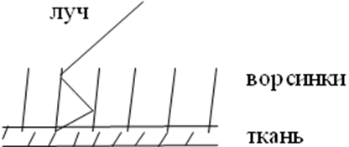  Рис. 30 | Вторая группа ахроматические цвета (нецветные, нейтральные): чёрный, белый и все серые между ними. Самым чёрным считается цвет чёрного бархата, имеющего низкий порог отражения света
Поверхность даже самого чёрного предмета, отражая свет, перестаёт быть чёрной (рис. 30).
Самым белым цветом считается цвет сернокислого бария. Этот порошок значительно белее снега. Все нейтральные цвета, которые находятся между этими полюсами, строго говоря, серые.
Третья группа объединяет коричневые цвета. Эти цвета называют ещё производными, т. к. получаются путём смешения хроматических и ахроматических цветов. Есть три типа коричневых: красно-коричневые (цвет шоколада), жёлто-коричневые (цвет распиленного дерева), зелёно-коричневые (цвет хаки).
Поговорим подробнее о хроматической группе цветов. Они имеют три свойства.
1. Цветовой тон – свойство цвета, определяющее его место в хроматическом круге по степени теплоты. Каждая цветовая зона имеет относительно тёплые и относительно холодные тона. Например, красный ближе к оранжевому (цвет артериальной крови) более тёплый, чем красный ближе к фиолетовому (цвет малины).
2. Светлота собственная светлота цветового тона. Например, в хроматическом круге видно, что жёлто-зелёный светлее, чем зелёный, а оранжевый светлее, чем красный. Самая низкая светлота у фиолетового и синего, самая высокая у жёлтого.
3. Насыщенность степень чистоты цвета. Часто в тот или иной краситель добавляется нейтральная краска, с тем, чтобы сделать её светлее или темнее. Например, если к красной краске добавить белил, то получится розовый. Это будет тот же самый цветовой тон, та же светлота, но другая насыщенность. Насыщенность определяет яркость цвета.
Чем более насыщенные цвета в композиции, тем больше эмоций она вызывает у зрителя. Менее насыщенные цвета получают более слабую чувственную реакцию. Изменение насыщенности через белила делает композицию лиричной, светлой.
Изменение насыщенности через чёрную краску делает композицию более мрачной со скрытым драматизмом. Изменение насыщенности через серую краску выражает негативное содержание, говорит о таких проявлениях зла в жизни, как пошлость, ложь, бесчестье, но не в явном виде.
Хроматический круг объединяет цвета строго одинаковой насыщенности.

Классификация цветовых тонов хроматического круга
1. Цвета, находящиеся под углом 180 градусов, называются дополнительными цветами. Например, жёлтый и фиолетовый; красный и зелёный.
2. Цвета, находящиеся под углом более, чем 90 градусов, называются контрастными. К жёлтому, например, будут контрастны цвета от красного (через пурпурный, фиолетовый, синий) до зелёного включительно.
3. Цвета, расположенные в непосредственной близости друг от друга (не более, чем на 45 градусов), называются нюансами. Нюансами называются и близкие по насыщенности цвета одного цветового тона.

Гармония цвета
В предыдущей главе мы уже говорили, что закон гармонии имеет всеобщий характер. Золотая пропорция, конечно, относится и к цвету, т. к. каждый цветовой тон имеет свой размер волны, но в практике пользоваться такими расчетами неудобно, даже если сделать на основе их компьютерную программу, тем более, что математические включения, работающие исключительно с рациональной стороной человеческой психики, мешают активной работе творческих эмоций. Поэтому выработались закономерности организации цветовой гармонии, которые сопровождаются меньшими организационными издержками.

1. Гармоничны дополнительные цвета и контрасты. При очень жёстком условии, они должны быть одинаковой насыщенности.
Образованная таким образом гармония, передаёт содержание с яркими эмоциями. Например, в эскизе В. Серебровского к спектаклю «Женитьба» цвет выражает яркие переживания героев, их страсти, восторги, комизм ситуации. Гармония строится на контрастах красного, сине-зелёного, жёлтого. Картина А. Н. Мокрицкого «Девушка на карнавале» (1840 г.) строится на контрастах синего, красного, зелёного и передаёт праздничные переживания, сопровождающие итальянские карнавалы. А в картине Анри Матисса «Танец» (1910 г.) зритель испытывает противоречивые чувства страха, иронии, сарказма, предчувствия надвигающейся катастрофы.
Здесь тоже синий, красный и зелёный, но насыщенность их снижена через добавление чёрного и серого, что даёт негативную характеристику содержанию.

2. Гармоничны нюансы (и те, что близки по степени теплоты, и те, что являются близкими по насыщенности одного цветового тона).
Гармония хорошо передаёт негромкие чувства, тихие движения человеческой души. Посмотрим картину Ф. Васильева «Летний жаркий день» (1869 г.). Картина стоится на синих, сине-зелёных нюансах. Они хорошо передают застылость, неподвижность воздуха в жаркий летний безветренный день, когда все чувства заторможены от жары. Природа упоена солнцем, и тень даёт приятную истому. Чувство покоя и удовлетворения хорошо передаются этими цветовыми сочетаниями.
В картине Василия Рождественского «Уральский пейзаж» (1932 г.) тоже нет динамики, но она вызывает чувство скрытой печали, подспудного напряжения. Она строится на нюансах коричневых, зелёно-коричневых, красно-коричневых тонов. Эти цвета не создают явного драматизма, но хорошо передают тихое скрытое напряжение, которое поддерживается вертикальными и дробными ритмами рисунка.
В эскизе к спектаклю «Чайка» по пьесе А. П. Чехова художника Н. Шифрина композиция строится на нюансах синего и сине-зелёного. Создана синяя туманная среда, которая хорошо передаёт драматизм неспешности, «тягучести» существования персонажей на этой сцене. Скука тяжёлых предчувствий пронизывает всё пространство. Эмоции, внутренне напряженные, но не яркие. У Чехова драматизм всегда внутри, за кадром, от этого такие глубокие образы.

3. Гармоничны хроматичные и ахроматичные тона. Другими словами, с чёрным, белым и серым все цвета радуги хорошо гармонируют. Включение нейтральных цветов в композицию позволяет передать философский подход к поднимаемой проблеме, рассмотреть какие-то вечные истины. Сочетание с чёрным и белым вызывает яркие эмоции, в сочетании с серым более сдержанные. Перед нами сцена из спектакля «Серсо» В. Славина, художник И. Попова (1985 г.). Здесь гармония строится на сочетании серых тонов с яркими пурпурными вкраплениями.
В таком мутном и сером пространстве пурпурные фужеры выглядят неожиданными акцентами, заряжают это пространство драматической энергией с одной стороны, а с другой говорит о духовном одиночестве каждого персонажа, что является главной проблемой этого спектакля.
На эскизе Ивана Билибина изображён костюм командора в комедии Лопе де Вега «Фуэне Овехуна» (1911 г.) Здесь гармония строится на сочетании зелёных, оранжевых, красных тонов с чёрным цветом. Перед нами личность, вызывающая яркие чувства. Мы видим сильного, волевого человека, чья роль значима для многих людей в этой истории.
В. Дмитриев, разрабатывая декорации и реквизит к «Бесприданнице» А. Островского (1948 г.), в сине-фиолетовой среде помещает героиню в красном платье, придающем ей драматизм, набрасывает на одно плечо белую шаль, символизирующую девичью чистоту. Сцена очень выразительна и многозначительна. Белая ширма защита от грязи и пошлости и ждущая своего часа чёрная шаль на спинке дивана создают у зрителя предчувствие трагического финала спектакля.
В предыдущей главе говорилось о том, что в тех случаях, когда художник пытается активно бороться со злом при помощи своего творчества, он обращается к категориям безобразного, трагического и даже низменного.
Конечно, при помощи гармонии безобразное и низменное не изобразить. Рассмотрим, каким образом при помощи цвета можно создать дисгармонию.

1. Негармоничные контрасты с разной степенью насыщенности. Например, натюрморт «Вазы, цветы и фрукты», известного театрального художника Николая Сапунова, рассказывает о тяжёлой атмосфере в духовной жизни России конца девятнадцатого начала двадцатого века, где перемешано и искреннее и искусственное. Общество задыхается от перегруженности разными эстетическими и политическими идеями. Огромное количество натуральных и искусственных цветов, реально существующих и изображённых, создают духовную «кашу», вязкую бесформенную среду, где мало здорового воздуха. Это ощущение создаётся негармоничной живописью, где насыщенная алая роза соседствует с разбелённым зелёным и ненасыщенным оранжевым и вишнёвым цветом соседних растений.

2. Негармоничны цветовые тона одинаковой насыщенности, находящиеся в хроматическом круге под углом 45 градусов. Чаще всего это тона одной цветовой зоны с большой разницей по степени теплоты, например, красный кармин (цвет пионерского галстука) и красный пурпур (цвет малины) образуют диссонанс. Такая дисгармония вызывает яркие пикантные эмоции, своеобразное визуальное «хулиганство». Иногда говорят: «Одет как петух», т. е. ярко, но не гармонично.

3. Негармоничны цветовые сочетания, состоящие из ненасыщенных тонов, ахроматической составляющей которых является большое количество серой краски. В эскизе к спектаклю «Чайка» А. Чехова художника В. Левенталя (1980 г.) мы видим композицию, построенную на нюансах одного только сине-зелёного тона с меняющейся насыщенностью через серые и чёрные цвета. Композиция негармонична и очень точно передаёт тягучую, бесконечную скуку, в которой существуют персонажи, одетые в белые костюмы, вызывающие ассоциации с другой реальностью. Эта, грязно-синие-зелёная бесконечная среда пронизана холодом и чувством невозможности с ней бороться одному, даже очень талантливому человеку. Это духовное болото, в котором все обречены завязнуть.

Психология цвета
Цвет активно действует на всё живое на нашей планете. Даже растения под разными цветными колпаками по-разному растут. Такие эксперименты проводились ещё в девятнадцатом веке. Выяснили, например, что под красным, оранжевым стеклом растения ускоряют рост, а под синим резко замедляют. Всем известно, что птицы очень реагируют на цвет и тонко его различают. А петухи, индюки и гуси становятся агрессивными, увидев яркие цвета, особенно из красной зоны спектра. Испанская коррида не существовала бы, если бы быки не различали цвета. А эксперимент, длящийся уже два столетия, отобрал как наиболее эффективный для раззадоривания быков цвет- кармин, и это не случайно. Ниже мы будем знакомиться с психологической природой визуального восприятия цвета. Каждая цветовая зона хроматического круга, каждый нейтральный и производный цвет вызывает совершенно определённые психологические реакции. Причём, цвет действует на психику человека в нескольких направлениях. Рассмотрим эти направления.

1. Оптическое воздействие цвета
Каждый знает, что в одной одежде он выглядит широким и тяжёлым, а в другой более стройным. И дело здесь не только в покрое, но в основном в цвете. Мы воспринимаем цветной мир и не всегда замечаем, что цвет «корректирует» размеры предметов этого мира. Одни цвета предметы «приближают» к нам, другие удаляют. Например, оранжевые робы дорожных рабочих зрительно «укорачивает» расстояние между ними и приближающимся транспортом, чтобы водитель вовремя среагировал.
Эти способности цвета воздействовать на нашу психику очень важны в сценографии. Часто на сцене нужно поставить или подвесить предмет на ближнем плане, а свободной штанкеты в этом месте нет, его подвешивают там, где есть, но окрашивают таким образом, чтобы у зрителя было впечатление, что предмет находится недалеко. Иногда раскраска предметов, путающих зрителя по их масштабу и удалённости, помогает создать на сцене нелепую ситуацию, что бывает необходимо в абсурдистских спектаклях.
Оптические качества цвета очень важны в создании театральных костюмов, которые иногда должны сильно изменить пропорции актёра. Поэтому знания этих возможностей режиссёру необходимы.
2. Психофизическое воздействие цвета
Воздействуя на человеческое подсознание, цвет меняет физическое состояние человека. Всем известно, что войдя в комнату, окрашенную синими или фиолетовыми тонами, человек испытывает ощущение прохлады или даже холода. Эксперименты показали, что в окружении одних цветов люди становятся физически более активными, у них повышается кровяное давление, улучшается аппетит, в окружении других – давление падает, активность снижается. Есть цвета, которые создают ощущение влажности воздуха, а другие наоборот. Некоторые цвета создают чувство комфорта, физического наслаждения, а есть цвета, способные вызвать отвращение, доходящее до рвоты, способные вызвать бред у людей с пограничным состоянием психики. Это, конечно, крайние реакции на цвет. Не случайно последние десятилетия даже научная медицина берёт на вооружение цветотерапию. Конечно, при помощи только изменения цветового климата человека от серьёзных проблем со здоровьем вылечить нельзя, но существенно помочь процессу оздоровления можно.
Эти возможности «работы» цвета с человеческой психикой всегда использовались в театре. Они помогали создать нужный физиологический климат в спектакле, концерте, помогали зрителю глубже проникнуть в образный строй, создаваемый на сцене творческим коллективом.

3. Эмоциональные реакции человека на цвет
Для создания сценографического образа чрезвычайно важны знания эмоциональных реакций зрителя на те или иные цвета. Большинство людей не скрывают, что им нравится та или иная цветовая гамма. Они не всегда могут объяснить причину своих вкусов. Этим занимаются психотерапевты, психологи, диагностируя тот или иной психологический тип, или ту или иную патологию. Но факт, что цвет не оставляет равнодушной сферу человеческих эмоций, оспорить невозможно. Цвет может очень быстро как неожиданно зазвучавшая музыка, изменить настроение человека, от грусти к веселью, от безволия, равнодушия к активному интересу. Цвет может вызвать страх, умиление, восторг, чувство покоя, чувство ухода от реальности, чувство надежды и любви.

4. Символика цвета
Цвет сопровождает человека в течение всей истории развития цивилизации и, конечно, всё это время «работает» с его психикой. В разных географических регионах, у народов с разными темпераментами. Исторически сложилась традиция восприятия цвета. Эта традиция нашла выражение в приметах, пословицах, поговорках, географических названиях и, главное, в определённом отношении к различным цветам. Это отношение и получило выражение в символике цвета. Символика цвета это, то смысловое наполнение, которое человек воспринимает вместе с «молоком матери», изначально, и поэтому, трудно переоценить значимость символического смысла различных цветовых тонов. Цвет самостоятельно несёт содержание, именно то, которое он нёс десяткам и сотням поколений людей, живших задолго до сегодняшнего зрителя, и с этими поколениями у него «кровная» связь. Зритель подсознательно напрягается, увидев чёрную сцену, так как у всех его предков чёрное символизировало смерть. А когда к чёрному добавляется кармин, страх приобретает особый оттенок, так как два тысячелетия христианства, выработали совершенно определённое отношение к этому цветовому сочетанию, и каждый, самый неискушённый зритель, увидев на сцене Мефистофеля в чёрном плаще с красным подбоем, точно чувствует и знает, кто на этой сцене выражает силы тьмы. Даже в тех случаях, когда исторически смысловое наполнение отношений к тому или иному цвету изменилось. Условия жизни уже не требуют таких же реакций на цвет, люди по-прежнему относятся к этому цвету, в большинстве, случаев даже не зная причины, именно такого отношения. Очень ярким примером этого феномена может стать символика пурпурного цвета. По остальным психологическим параметрам пурпурный (холодный красный) цвет пассивный, затормаживающий жизненные процессы, но символика его прямо противоположна, это сила, власть, богатство. Такое противоречие сложилось от того, что в древности краситель для пурпурных тканей стоил баснословно дорого. Его добывали из моллюсков, которые надо было отыскивать и поднимать со дна моря. Добыча его была значительно дороже добычи жемчуга. Кроме того, для окраски одежды только одного человека нужно было достать килограммы этих моллюсков, так как люди носили не сшитую одежду (в ткани просто завёртывались, и на одну только тогу нужно было 5 метров ткани двухметровой ширины). Поэтому позволить себе носить пурпурную одежду могли только очень богатые, облечённые властью люди. Это и нашло отражение в символике пурпурного цвета, существующего до сих пор, хотя сейчас цена пурпурного красителя не отличается от цены любого другого. В России, несмотря на бесконечные споры о направлении нашего менталитета, бытует многовековая традиция европейского понимания цветовой символики. У нас траур чёрный, а не белый, как в Китае; символ жизни зелёный, а не красный как на юго-востоке.
Режиссёр не может не учитывать сложившуюся символику цвета в подборе выразительных средств для сценического оформления, костюмов и окраски светового луча. Ошибки здесь «дорого» стоят для успеха спектакля, так как здесь мы имеем дело с подсознанием зрителя, руководить которым особенно трудно. Помочь режиссеру избежать ошибок может таблица 1 «Психологическое воздействие цвета».
Таблица 1
Психологическое воздействие цвета
Воздействие  Цвет | Оптическое | Психо-физическое | Эмоциональное | Символика цвета
Тёплый жёлтый | Удаляет,  Повышает  Высветляет,  Объединяет,  Расширяет. | Тепло,  Сухо,  Легко,  Рыхло,  Пушисто,  Активизация всех процессов организма – пищеварения, работы мозга. | Стимулирует чувства,  Веселит,  Бодрит,  Оживляет. | Солнце,  Благодарность,  Слава,  Божество.
Холодный жёлтый | Удаляет,  Повышает,  Высветляет,  Не объединяет. | Физиологический дискомфорт,  Чувство  тошноты,  Нервное  раздражение,  У людей с  пограничными состояниями психики может вызвать бред. | Отвращение,  Ирония,  Презрение,  Сарказм | Ревность,  Зависть,  Измена,  Сумашествие (желтый дом),  Трусость.
Оранжевый | Приближает,  Сужает,  Снижает,  Раздвигает. | Горячо,  Сухо,  Плотно,  Антидепрессант,  Повышает жизнеспособность мышц. | Радует,  Одобряет,  Восторг,  Счастье,  Активность чувств. | Солнце,  Радость,  Богатство,  Мощь,  Роскошь,  Торжество.

Кармин  (тёплый красный) | Наступает,  Снижает,  Сужает,  Соединяет. | Горячо.  Тяжело,  Возбуждает физическую, сексуальную активность. | Возбуждает,  Подстрекает,  Дразнит. | Любовь,  Гордость,  Мощь,  Борьба,  Гнев,  Страсть,  Революция,  Опасность.  смелость
Пурпур  (холодный красный) | Приближает, Ограничивает,  Сужает,  Снижает,  Связывает. | Холодно,  Тяжело,  Снижение физической активности. | Примиряет,  Обезволивает,  Чувство скрытой тревоги,  Беспокойство. | Достоинство, Мощь,  Роскошь,  Старость.
Розовый (разбелёный красный) | Расширяет,  Удаляет,  Поднимает. | Активизирует пищеварение,  Вязкость,  Мягкость. | Умиление  с ироническим оттенком, Нежность. | Наивность,  Платоническая любовь.  глупость
Фиолетовый | Снижает,  Сужает,  Сближает,  Омрачает. | Прохладно,  Прочно,  Массивно,  Густо,  Антидепрессант,  Улучшает  память | Лишает воли,  Грусть  возвышенного характера,  Скрытая  тревога. | Благородство,  Торжественность,  Скромность,  Смирение,  Отрешённость от мирского,  Философия.
Голубой  (разбелёный синий) | Удаляет,  Повышает,  Расширяет,  Осветляет,  Раздвигает. | Легко,  Холодно,  Воздушно,  Успокаивает нервную  систему. | Покой,  Создаёт иллюзию,  Цвет медитации и духовного роста (уводит от реальности). | Свобода,  Мир,  Рай,  Покой.

Синий | Приближает,  Снижает,  Укорачивает,  Обобщает,  Сужает | Холодно,  Тяжело,  Влажно,  Плотно,  Стимулирует зрение и слух,  Не активизирует пищеварение. | Пассивность чувств,  Хорошо  утешает,  Помогает  сосредоточиться. | Вожделение,  Вера,  Верность,  Разум,  Плодородие.  Честь  мужество
Электрик  (сине-зелёный) | Немного  снижает,  Несколько сужает и приближает | Холодно,  Тяжело,  Влажно,  Густо.  Болезненность  Недостаток кислорода | Сдерживает чувства,  Успокаивает,  Вызывает лирическое настроение. | Желание,  Холод,  В сочетании с черным – мистика
Зелёный | Немного  сужает,  Приближает,  Снижает и объединяет, | Прохладно,  Воздушно,  Все процессы стремятся к норме,  Успокаивает нервную систему,  Оздоравливает зрение. | Уравновешивает эмоциональную сферу,  Успокаивает. | Покой,  Мир,  Молодость,  Надежда,  Безопасность,  Жизнь,  Экология.
Жёлто-зелёный | Расширяет,  Возвышает,  Удаляет,  Раздваивает, | Холодно,  Легко,  Ощущение свежести,  молодости организма. | Лёгкость,  Бодрость,  Умиление,  Нежность. | Оптимизм,  Надежда,  Раннее детство,  Зарождение.
Белый | Раздвигает,  Расширяет,  Повышает,  Удаляет. | Легко,  Рыхло,  Много кислорода. | Эмоции от характера ассоциаций. | Чистота,  Разум,  Девственность,  Непорочность,  Вечность.  Жизнь, Бог

Чёрный | Сжимает,  Приближает,  Сужает,  Уменьшает,  Снижает. | Тяжело,  Густо,  Устойчиво,  Все физиологические процессы несколько угнетены. | Угнетает,  Ассоциации:  страх, ужас, тревога.  В сочетании  с белым настраивает на торжественный лад. | Смерть,  Траур,  Дьявол,  Отверженность,  Незаконные действия,  Сексуальность,  В сочетании  с белым –  уважение  к традиции.
Серый | Светло-серый  расширяет,  Тёмно-серый сужает. | Ощущение нечистоты, промозглости,  Все процессы угнетены. | Лишает воли,  Наводит на печаль,  Скрытое раздражение. | Бедность,  Нищета, в т. ч. и духовная,  Пессимизм.
Красно-коричневый | Сужает,  Снижает,  Приближает. | Тепло,  Густо,  Надёжно,  Комфортно. | Благоприятствует,  Чувство стабильности, надёжности. | Дом,  Стабильность,  Грязные оттенки – приземлённость,  бездуховность.
Жёлто-коричневый | Немного  сужает,  Снижает,  Приближает | Тепло,  Легко,  Комфортно,  Активизирует пищеварение  и др. процессы. | Благоприятствует,  Слегка оживляет и веселит. | Хлеб,  Земные радости,  Практичность,  Меркантильность (в грязных оттенках).
Зелёно-коричневый  (цвет хаки) | Сужает,  Снижает,  Сжимает,  Обобщает. | Влажно,  Вязко,  Чувство  брезгливости, нечистоты,  несвежести, физиологич. дискомфорт. | Отвращение,  Встреча  с низменным,  Эмоциональный дискомфорт. | Увядание,  Распад,  Гниение,  Деградация.
Вопросы для самопроверки:
1. Охарактеризуйте свойства хроматических цветов.
2. Охарактеризуйте гармонию и дисгармонию цвета.
3. Приведите примеры оптического, психофизического, эмоционального и символического воздействия цвета на психологию человека.

Глава 5. Перспектива в сценографии

Явления перспективы всем известны. Еще в начальной школе детям объясняется, что перспектива – это искажение реальности в зрительном восприятии. Школьная программа знакомит детей только с одним типом перспективы линейной. Однако с древних времён были известны и другие. В обыденном сознании утвердилась только та перспектива, где существует линия горизонта на уровне глаз смотрящего и точка схода, где соединяются все параллельные линии. Линейная перспектива была разработана и теоретически объяснена в эпоху Возрождения.
В европейском искусстве значимость линейной перспективы стала определяющей. Это связано с тем, что именно в эпоху Ренессанса в европейском миросозерцании; вырастает роль человека. Гуманизм в Европе утверждает индивидуализм, что получило подтверждение в искусстве. Поэтому линейная перспектива с точкой схода, зависимой только от взгляда конкретного человека, была наиболее адекватно миросозерцанию человека эпохи Возрождения, для которого так важно был самоутверждение в быстро меняющемся беспокойном мире.
Такой взгляд на мир усиливался и главными постулатами христианства, где единобожие было всепоглощающей и доминирующей идеей. Сосредоточение на едином и неделимом актуализировало линейную перспективу с её одной точкой сход у одного взгляда.
Утверждению линейной перспективы в европейском искусстве способствовал и образ жизни европейца. Климат Европы по сравнению с Азией и Африкой прохладный, поэтому европейцы жили в домах не на нижнем, а на среднем и даже верхнем ярусе.
На полу было достаточно холодно, теплее на среднем уровне, где стояли кровати, столы и стулья. Верхний уровень – самый тёплый – часто использовался для сна (полати в России).
Таким образом, европейский художник привык работать за столом или стоя перед мольбертом, расположенным почти вертикально. Взгляд художника на изображаемую натуру и на мольберт направлялся горизонтально и «отброс» его мог быть бесконечно далёк, до самого горизонта, который, например, в степи или на море располагается за десятки километров.
В традиционном искусстве Азии линейная перспектива практически отсутствует. Азиат ощущал мир не так как европеец. Большинство восточных религий выработало совсем другое отношение к миру. Восточный человек ощущал себя как часть огромного живого целого, его душа, объединяясь с миром природы, чувствует себя его частицей. В синтоизме, например, даже камни имеют душу. Человек воспринимал себя «растворённым» в этом огромном живом одухотворённом мире и поэтому точка схода ему не была интересна.
В азиатском изобразительном искусстве закрепилась параллельная перспектива (аксонометрия), которая все предметы показывает без искажений, так как они все важны, потому что почти все одухотворены.
Такое же восприятие мира характерно для детей. Это объясняется ещё и тем, что ребёнок, как и восточный человек смотрит на рисунок сверху вниз. У азиатских художников не было мольбертов, они рисовали свитки на полу, ползая вокруг своей картины. Они проецировали свой взгляд по вертикали, как бы накладывая предмет на рисунок. Поэтому предметы, независимо от расстояния, изображались примерно одинакового размера.
Это объясняется образом жизни народов Азии. Тёплый климат позволял им жить на нижнем уровне и не пользоваться мебелью. Теплое покрытие пола помогало организовать жизнь на полу, где они ели, спали, работали, занимались ремёслами, в том числе и изобразительным искусством. Эта специфика и породила свиткообразные художественные произведения, которые могли достигать в длину десятки метров. В русской иконописи использовалась и используется обратная перспектива. Это связано с особым взглядом художника-иконописца на свое произведение. Он ясно осознаёт, что существует два мира: мир реальный и мир горний (т. е. мир божественных энергий). Икона – окно в этот мир. В нем (окне) происходит восприятие с двух сторон: из реального мира и мира горнего. Взгляд Бога или святого из сакрального мира более значим для художника, чем взгляд грешного человека из мира реального. Поэтому линейная перспектива была бы для художника просто кощунственна, т. к. она врывалась бы в ту реальность, куда живому входа нет, и противопоставляла бы взгляд смертного взгляду Бога или Святого. Для взгляда из «окна» тоже есть точка схода, она находится здесь, в нашем «грешном» мире. Для того, чтобы не ослабевала сила божественного взгляда, необходима обратная перспектива. И тогда общение носит таинственный сакральный характер. Доказательством является свидетельство Олеария о том, как трепетно русские относились к изображению горнего мира. Он описывает случай, когда немецкий купец купил у русского каменный дом, то был поражен тем, что «русские начисто выскребли все иконы, написанные на штукатурке, и пыль унесли с собою».
Академик Б. Раушенбах подробно изучал зрительное восприятие и убедительно доказал, что человек воспринимает мир во всех этих трёх перспективах. Восприятие человека не линейно, а криволинейно. На первом плане, (примерно 50 см.) человек воспринимает мир в обратной перспективе, поэтому раскрытая книга изображается так и никого это не раздражает. На втором плане (от 50 см до 1м) человек видит мир в параллельной перспективе. Далее действует линейная перспектива. В европейском искусстве художники игнорировали первые планы, а дальние план линейной перспективе выглядели вполне реалистично (рис. 31).
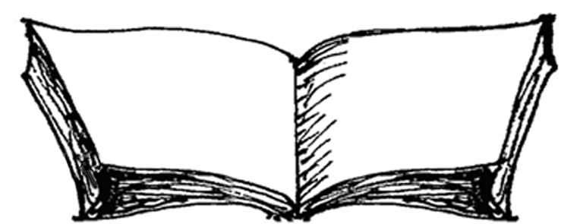
Рис. 31
Существует ещё одна перспектива – воздушная. Воздушной перспективой принято называть искажение цвета при восприятии предметов в пространстве. Дело в том, что воздух имеет цвет в большинстве случаев он – голубой, т. к. солнечные лучи, распределяясь в нем, преломляются в его частицах. Наша планета из космоса выглядит голубой, потому что окутана атмосферой. Когда наблюдаемый предмет находится недалеко от нас, искажение цвета при восприятии незначительно, и мы воспринимаем цвет предметов почти реально. Когда предмет от нас существенно удалён, и объём воздуха между нами и воспринимаемым предметом достаточно большой, цвет этого предмета сдвигается по спектру в более холодную сторону и выглядит менее насыщенным. Все знают, что лес у горизонта выглядит не зелёным, а бледно-синим. Воздушная перспектива очень богато отражена в европейской и отечественной пейзажной живописи.
Все эти типы перспектив используются в искусстве с древних времён. В античном театре (с V в. до н. э.) уже была известна линейная перспектива. П. Флоренский писал, цитируя Витрувия, что Эсхил ставил в Афинах свои трагедии, а Агаферх делал ему декорации с изображением перспективы и даже написал трактат о перспективе в театре «Commentarius». Начиная с эпохи Возрождения, линейная перспектива используется в театральном искусстве как четко организованная система. Во времена эпохи Возрождения, барокко, классицизма в сценографии уже царила линейная перспектива с точкой схода на осевой линии сцены. Оформление всегда было строго симметричным, а мизансцена была по преимуществу фронтальная, т. к. стиль общения на сцене был декламационный и актёр в первую очередь обращался к зрителю. Это были парадные, помпезные, очень декоративные нарядные спектакли. В бурные времена романтизма в театре появилась и закрепила свои позиции линейная перспектива со смещённой от центра точкой схода. Так сценография позволила ввести в театр диагональную мизансцену, создающую больше динамики и драматизма в сценическом образе. На несимметричной сцене более естественно смотрелись актёры, общающиеся между собой, а не посылающие эмоцию в пространство зрительного зала. В реалистическом театре также использовалась линейная перспектива с точками схода в центре и в боковых частях сцены. Линейная перспектива очень органично обеспечивает в образном языке сценографии объективное реальное содержание. Высшим выражением реализма в сценографии было совместное творчество молодых В. А. Симова и К. С. Станиславского. У них было строгое следование линейной и воздушной перспективе, создаваемое мастерством живописи, точностью конструктивных элементов и грамотностью сценического освещения. С развитием модерна, принёсшим в театр мистику, неопределённые туманные эмоции и обращение к подсознанию зрителей, перестала подчёркиваться глубина сцены и использоваться линейная перспектива. Оформление в сукнах стало самым распространенным типом декораций. Сцены маленьких театров модерна были неглубокие (1 – 2 плана) и перспектива в них не акцентировалась. Действие «тонуло» в бесконечных сценических драпировках. Таким было оформление знаменитой драмы «Маскарад» М. Лермонтова художником А. Головиным (1917 г.); балета «Петрушка» И. Стравинского в оформлении А. Бенуа (1911 г.); пантомимы «Шарф Коломбины» А. Шницлера в оформлении Н. Сапунова (1910 г.); его же «Балаганчик» А. Блока (1906 г.); оперетты «сказки Гофмана» Ж. Оффенбаха в оформлении С. Судейкина (1915 г.) и другие. В двадцатые годы XX века сценографический образный язык очень точно характеризовал абсурдное хаотичное время. Даже специально рождённый для реалистического театра павильон в оформлении К. Малевича спектакля «Победа над солнцем» превращался в первых сценах в хаотичный образ, а потом просто в черный квадрат (задняя стена павильона черная, а боковые стены, потолок и планшет сцены белые), который так поразил воображение зрителя остроумием и точным отражением идеи спектакля, что эскиз этого оформления стал жить самостоятельной жизнью. И актуальность идеи этого квадрата, к сожалению, не устарела даже в XXI веке. Оформление братьев Стенбергов «Любовь под вязами» О. Нила в мягких декорациях производили впечатление хаоса в мире через параллельную аксонометрию и линейная перспектива с её упорядоченностью там немыслима. Она всячески перекрывалась. В этом же стиле выполнена и знаменитая установка Л. Поповой в спектакле «Великодушный рогоносец», которая выглядит плоским нагромождением на сцене движущихся деталей. Объём не подчёркивается. Художник, в сущности, пытается подчеркнуть параллельную перспективу, которая так хорошо коррелирует с идеологией пролетариата, где индивидуальное начало противоречит идеалам коллективизма, массовости и классовости нового мышления. Подобный образный язык мы находим у И. Нивинского в «Принцессе Турандот» К. Гоцци (1922 г.), у В. Дмитриева в спектакле «Зори» Э. Верхарна и других.
В эти же годы у художников сценографов появляется интерес к обратной перспективе. В. Пяст отмечает в своих воспоминаниях, что Мейерхольд при постановке пьесы Кальдерона пытался использовать обратную перспективу, взяв увеличивающиеся в глубину декорации, и выстраивая соответствующим способом мизансцену. Н. Альтман в спектакле «Мистерия Буфф» по В. Маяковскому выполнил художественное оформление из двух планов, на первом – овальная арена, а дальний план разворачивается в обратной перспективе, изображая другую более значимую реальность мечты, надвигающуюся на зрителя. Художник И. Шлепанов, оформляя спектакль «Мой друг» по пьесе Н. Погодина (1932 г.), использует прием обратной перспективы, изображая на заднем плане гигантский силуэт Ленина в проёме стены и силуэт актёра с тем же движением в дверном проёме. Несопоставимость по размеру этих двух фигур создают мистический эффект, придавая фигуре Ленина сакральный характер.
В тридцатые годы эти тенденции развивались. Так в 1934 г. был поставлен спектакль «Пиквикский клуб» по Ч. Диккенсу в оформлении П. Вильямса, где использовалась выразительность параллельной перспективы. Что подчёркивало плоскость действия, передавало сатирический характер спектакля и бесперспективность буржуазной английской жизни. В 1936 году В. Рындин оформляет комедию «Много шума из ничего» В. Шекспира, где параллельная перспектива помогает передать условность итальянской комедии масок, в стиле которой был выполнен этот спектакль. В 40 – 50-е гг. в искусство всех видов и жанров, был искусственно возвращен реализм, обозначенный социалистическим, как наиболее прогрессивный художественный метод.
Сценографический язык вернулся к павильону и линейной перспективе. В эти годы было мало сценографических находок. Исключением, пожалуй, можно назвать работы Н. Акимова, Б. Кноблока, Н. Шифрина, В. Дмитриева, В. Рындина, Ю. Пименова и П. Вильямса. И только с оттепелью во второй половине пятидесятых появились возможности более свободного обращения к различным типам перспективы, как выразительным средствам. Так А. Тышлер в спектакле «Мистерия Буфф» по В. Маяковскому (1957 г.) возвращается к параллельной перспективе, которая помогает передать абсурдность нового мира, условность жизни персонажей на этой странной планете. С. Вирсаладзе, оформляя балет Чайковского «Щелкунчик» в 1966 г., также обращается к параллельной перспективе. Неглубокая сцена напоминает детский плоский рисунок, подчёркивая наивность сказки. Э. Стенберг в балете Э. Лазарева «Антоний и Клеопатра» (1968 г.) тоже обращается к параллельной перспективе. Сцена выглядит как плоская проекция из учебника по истории Египта. Крупные фигуры богов графически чётко выступают из темноты и создают ощущение мистического покоя и подавляют своими масштабами.
В сценографии XX века нередко используется искажённая перспектива, т. е. «ускоряющая» стремление к точке схода или наоборот «замедляющая» его. Эти приёмы помогают создать другую реальность, отличную от естественной. Резкое «ускорение» зрительно увеличивает дальнюю фигуру актёра. «Замедление» перспективных сокращений наоборот уменьшает фигуры актёров. Н. Акимов, оформляя в 1954 г. спектакль «Дело» по пьесе Сухово-Кобылина, использовал «ускоряющееся» искажение линейной перспективы, которое позволяло сделать фигуры задних актёров более значительными и создавало ощущение абсурдности происходящего. Это впечатление усиливалось наличием двух точек схода, находящихся на центральной оси, но на разных уровнях. Ещё в 1929 году братья Стенберги, оформляя спектакль по пьесе О. Нила «Нерг», использовали искажённую перспективу с тремя точками схода. Этот приём позволял создать на сцене образ цивилизованного механизированного мира, где рациональное начало губит живое и духовное. Этот же приём использовал В. Левенталь, оформляя оперу А. Прокофьева «Игрок» в 1974 году. Разбегающаяся перспектива (3 точки схода) создаёт физическое ощущение «раздвоения» сознания игрока, борьбу его разных сущностей. Интересный приём со смещением линейной перспективы в сочетании с искажением угла зрения был использован Й. Свободой в сценографии оперы «Тоска». Он спроектировал интерьер церкви с наклоном к планшету сцены на 45 градусов, таким образом, искусственно «уведя» точку схода кверху, в наклонённый купол, написанный на заднике сцены. Это позволило с одной стороны подчеркнуть возвышенный смысл музыки, а с другой – показать неустроенность и зыбкость этого мира.
Использование выразительных возможностей различных типов перспективы имеет не только интересное прошлое, но и большое будущее в образном языке сценографии. В условиях современного плюрализма, когда выбор идеи, стиля спектакля ничем, кроме морали, не должно контролироваться, мы видим много мистики и символизма на наших сценах. Такое содержание требует соответствующей формы спектакля, его видимого образа и делает уместным использование различных типов перспектив. Но, к сожалению, за последние десятилетия интерес к этому языку угас, хотя экономически он незатратен и может существенно обогатить новое содержание постановок современного театра.

Вопросы для самопроверки:

- Каковы выразительные возможности линейной перспективы в изобразительном искусстве и в сценографии?
- Назовите выразительные возможности параллельной перспективы (аксонометрии) в искусстве и на сцене.
- Как используется в изобразительном искусстве и в сценографии обратная перспектива?
- В чем заключаются выразительные возможности сценографического образа при искаженной перспективе?

Глава 6. Весовые характеристики сцены

Сценографический образ собирается из многих составляющих (тип декораций, свет, костюмы актеров, их грим и др.). Но все эти составляющие могут по-разному быть выстроены на сцене, могут усиливать драматизм действия, или, наоборот, ослаблять его. Иногда напряжение эмоций зрителя происходит совсем не в те временные моменты, которые диктует сценарий. Отчего это происходит? Конечно, здесь много причин, среди которых неточная психологическая и пластическая работа актеров не всегда является главной.
Часто резонансное со сценарием нарастание или ослабление драматизма связано с отсутствием расчета весовых характеристик сцены. О чем идет речь?
Дело в том, что зритель воспринимает пространство сцены, не просто, как пустоту, в которой живут персонажи, а как живой организм, внутри которого активно действуют силы восприятия. Не будучи сбалансированными, они могут повредить действию, и, наоборот, правильно организованные силы восприятия обогатят, усилят работу актеров.
Акт зрительного восприятия представляет собой сложный процесс, который имеет свои закономерности.
Человек не фиксирует в сознании работу этих закономерностей, когда что-либо рассматривает. Они действуют на его подсознание даже в тех случаях, когда он смотрит открытку, читает газету и рассматривает прочие небольшие объекты, где нет действия. Но когда он видит сцену, с ее огромным пространством, в котором еще и происходит движение, силы восприятия увеличиваются многократно и начинают активно влиять на эмоциональную реакцию зрителя от происходящего на сцене.
Здесь режиссеру необходима помощь художника для того, чтобы действие на сцене было органичным, чтобы художественное оформление помогало действию. «Художник не дублирует драматический конфликт, а стремится обогатить, видоизменить, оттенить его в зависимости от идеи и сверхзадачи. Именно идея и сверхзадача логически определяют, как работает драматический конфликт, и как с ним взаимодействует сценографический конфликт», – писал один из лучших отечественных сценографов Михаил Френкель.
Разберемся поподробнее с этими силами восприятия.

Силы равновесия
Каждый человек имеет медиану-вертикаль, проходящую через ось нашего симметричного тела. Мы ее постоянно ощущаем, хотя, конечно, не думаем о ней. Эта вертикаль, как стрелка весов, находящихся внутри нас, тонко фиксирует любое отступление от равновесия в видимом нами пространстве.
Человек постоянно ощущает самого себя весами, и когда его «стрелка» висит перпендикулярно к полу, он испытывает покой и комфорт, но когда «стрелка» отклоняется в ту или другую сторону, его охватывает непонятное ему беспокойство (физиологический дискомфорт). Это обычно происходит при восприятии несимметричного, неравновесного объекта, например, если мы видим пустую сцену, а персонажи все скопились, допустим, в левом углу. Если это беспокойство совпадает с нарастанием драматизма на сцене, само сценическое пространство будет помогать действию, усиливать работу актеров, но если неравновесие сцены будет наблюдаться в моменты развязки, покоя, зритель будет неудовлетворен, и актерам станет значительно труднее вести свои роли.
В качестве примера рассмотрим картину кульминации трагедии Ж. Кокто «Адская машина», поставленной в 90-е годы в городе Перми (Рис. 32) .
Рис. 32

В этой трагедии Ж. Кокто синтезировал несколько античных источников, сделав главными героями персонажей античной трагедии: царя Эдипа, его жену и сына. В кульминационный момент спектакля сын узнает, что он является убийцей родного отца, что он женат на собственной матери, а она, соответственно, поражена известием, что ее потерянный сын – убийца мужа и, одновременно, является ее новым супругом. Казалось бы, такая драматургия должна вызывать самые большие по силе эмоции у зрителя, «душу переворачивать». Однако этот комплекс человеческих трагедий оставлял публику спокойной. Она «отстраненно» смотрела на действие, не «включалась» в эти ужасные события, катарсис не происходил. Среди причин этой постановочной неудачи очень серьезную роль играют неграмотно выстроенный сценографический образ и мизансцена этой картины.
Декорации, как видите, выстроены строго симметрично, а мизансцена была организована близко к центру. Героиня находилась, правда, довольно далеко от центра, но, услышав страшную новость, она села на ступеньку лестницы, спрятавшись частично за ее перила и, таким образом, резко «сократившись» для зрителя в весе. Зритель видел спокойную, равновесную, симметричную картину, испытывая «физиологический» комфорт и ему трудно было почувствовать эти новые известия, как действительно ужасные. Поэтому, когда героиня встала, поднялась по лестнице и ушла за кулисы, публика поняла, что хозяйка, скорее всего, пошла распорядиться по хозяйству в связи с приходом гостей, и немало удивилась, в последствии узнав, что героиня там, за кулисами, повесилась.
Такое пренебрежение к весу на сцене бывает жестоко наказуемо. Недооценивать его и режиссеру и художнику-сценографу нельзя.

Перцептивные силы
Еще в античном театре было известно, что зритель неодинаково воспринимает движение актеров по сцене слева направо и справа налево. Впоследствии, с развитием психологии восприятия, ученые выяснили, что существуют силы восприятия, которые действуют не хаотично, а в определенном направлении. На сцене каждый предмет воспринимается снизу вверх и слева направо (рис. 33). По вектору это движение вправо вверх. Результатом этой закономерности является то, что движение актера слева направо более внимательно обозревается зрителем, публика, как бы «толкает» своим взглядом актеров вправо, добавляя им уверенности и динамики. Поэтому трудно незаметно уйти в правую кулису, но можно легко «раствориться» за левой. Зритель «ожидает» и лучше воспринимает появление объекта слева, но лучше видит объект, находящийся справа.
Рис. 33

В результате действия перцептивных сил правая часть сцены «тяжелее», чем левая, она более драматична, обладает большей энергией зрительского внимания. И это нельзя не учитывать при решении сценографического образа и выстраивании мизансцены.

Рассмотрим рисунок 34. Фигуры, примерно равные по весу, находящиеся на точках 2 и 4, на, казалось бы, равновесной сцене, вызывают разное отношение зрителя. Положение левой будет более оптимистичным, активным и динамичным, мы встретим ее взглядом, и впоследствии будем возвращаться к ней, но психологическим центром будет правая фигура. Мы будем долго и внимательно приглядываться к ней, рассматривать ее и мысленно продвигать вправо.
Рис. 34
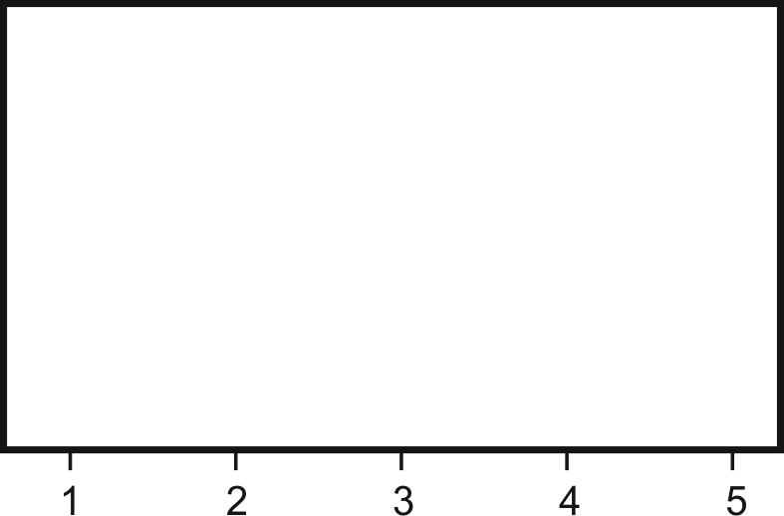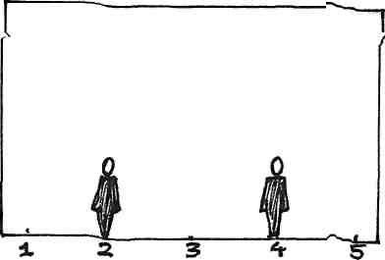

Такая однонаправленная «работа» перцептивных сил сложила традицию делать кульминацию в правой части сцены, когда сама по себе более «тяжелая» сторона еще более нагружается концентрацией в ней мизансцены, и, максимально перегружаясь, создает условия для самого драматического эффекта.

Центростремительные силы
Зритель, разглядывая сцену, подсознательно постоянно ощущает не только свою собственную ось (медиану), но и ось сцены. Эта ось обладает магнетическим действием. Каждый предмет на сцене психологически «притягивается» зрителем к этой оси, т. е. к центру. Чем ближе предмет к центру, тем сильнее действуют центростремительные силы на этот предмет, чем дальше от центра находится предмет, тем слабее действуют эти силы (рис. 35).

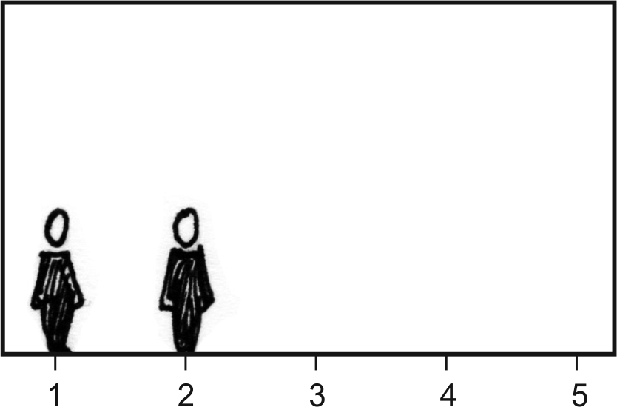
Рис. 35

Рассмотрим две фигуры на рисунке. Фигура с точки 1 испытывает на себе действие сил равновесия. Зритель подсознательно хочет, чтобы она ушла за кулисы, т. к. с ее уходом сцена будет ближе к равновесию. Перцептивные силы толкают эту фигуру в противоположном направлении и сразу переключают внимание на фигуру с точки 2. Центростремительные силы действуют на фигуру с точки 1 слабо, т. к. она находится далеко от центра. Мы видим драматичную фигуру, неуверенную в себе, и зритель не очень желает видеть ее на сцене.
Фигура с точки 2 испытывает на себе действие сил равновесия, которые мысленно передвигают ее вправо. Силы перцепции также очень активно «толкают» фигуру вправо и центростремительные силы действуют на фигуру с точки 2 в этом же направлении, причем достаточно сильно, т. к. центр находится от фигуры довольно близко. Таким образом, мы видим три силы, работающие в одном направлении. Зритель ощущает эту фигуру активной, целеустремленной, воспринимает ее как психологический центр. Если «работа» всех этих сил будет совпадать с характером действия и «внутренними составляющими» персонажей, тогда сценическое пространство будет психологически помогать развитию действия на сцене и наоборот, если мизансцена и оформление будут выстроены без учета функций этих сил, пространство сцены будет психологически мешать актерам вести действие.

Силы гравитации
Мы живем в условиях гравитации и привыкли постоянно ощущать свой собственный вес и вес других, окружающих нас предметов, причем, подсознательно мы чувствуем, что чем выше предмет, тем тяжелее он по весу. А на сцене, высоко расположенные предметы, выглядят более тяжелыми, а значит опасными и драматичными.
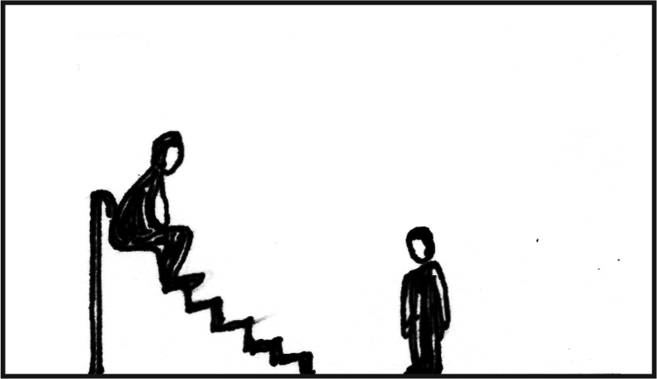 Рис. 36
Рассмотрим рисунок 36. Сцена неравновесна. Перегрузка в левой части сцены. Фигура с точки 2 испытывает на себе действие сил равновесия в правую сторону, перцептивных сил – также вправо, центробежных, которые соединяются с силами гравитации и по вектору действуют вправо вниз. Перед нами сильная, знающая свой маневр фигура, уверенная в себе и активная. Но симпатии зрителя будут, скорее всего, на стороне фигуры с точки 4, которая выглядит более слабой, подчиненной и драматичной. На нее действуют силы равновесия и перцептивные силы в одном направлении, а центростремительные силы – в противоположном. Драматичность ее усиливается и положением ее в правой части сцены, которая обеспечивает ей психологическую центричность.
Рассмотрим еще один пример работы сил гравитации (рис. 37).
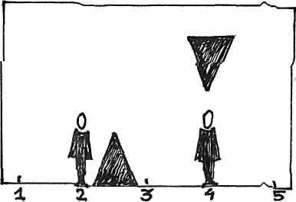 Рис 37
Треугольник в правой части сцены, выглядит более тяжелым, чем треугольник в левой части, кроме того, этот треугольник более сильно драматизирует фигуру с точки 4, чем треугольник с фигурой с точки 2, и правая часть сцены «отнимает» у левой изрядную долю драматизма.
Силы притяжения.
Наш глаз так устроен, что предметы, находящиеся на разных расстояниях друг от друга, в нашем восприятии по-разному начинают «взаимодействовать» между собой. Характер этого взаимодействовать зависит от величины расстояния между видимыми предметами. Близко находящиеся в глазах зрителя предметы как бы «притягиваются» друг к другу. На сцене эти предметы реально могут находиться на разных планах, и, значит, на самом деле далеко друг от друга. Но зритель не видит планов, тем более, что окраска предметов своей интенсивностью или бледностью может дезориентировать зрителя относительно их удаленности, и у публики, воспринимающей сцену, часто возникают драматические переживания, не имеющие для этого реальной причины.
Рис. 38

Рассмотрим рисунок 38. Фигура с точки 3 выглядит более драматичной, т. к. висящий на заднем плане диск «притягивается» к голове этой фигуры, и зритель испытывает беспокойство. Если фигура с точки 4 должна по сценарию вести действие, ей трудно будет это сделать, т. к. фигура с точки 3 будет интриговать зрителя. Силы притяжения также активизируются, когда персонажи, обращаются друг к другу взглядом, поворотом головы, торса, жестом, даже если они находятся далеко друг от друга на сцене. Между ними возникает «силовое поле» (рис. 38). Если один персонаж обращен к другому, и другой не откликается, идет «притягивание» с одной стороны. Энергия не встречная, а односторонняя, но определенно направленная также драматизирует ситуацию в сценическом пространстве (рис. 39).
Рис. 39
На этом рисунке фигура с точки 2 отсылает энергию «притяжения» и активно соперничает по драматизму с более сильной и уверенной фигурой с точки 4, которой «помогают» и центростремительные силы и перцептивные. Зритель «ждет» ее реакции. Отсутствие этой реакции меняет к ней отношение зрителя.

Силы трения
Всем известно, что такое трение и скольжение из школьной программы, из собственной жизненной практики. Память об опасностях скольжения и о спасительных возможностях трения есть в каждой человеческой голове. Информация эта, конечно, находится в подкорке и в те моменты, когда зритель смотрит на сцену.
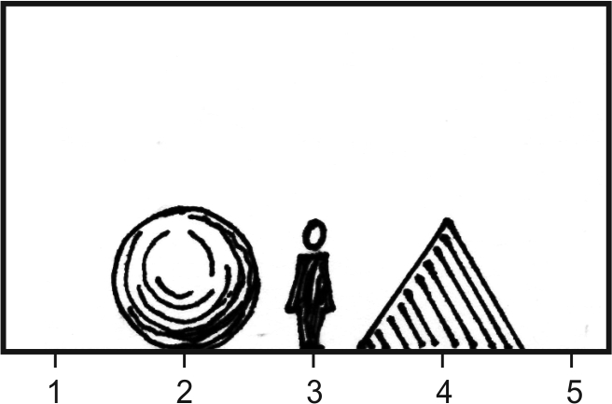

Рис. 40
Рассмотрим рисунок 40. С какой стороны человеку с точки 3 угрожает большая опасность, слева или справа? Любой зритель скажет, что слева угроза больше, т. к. силы трения здесь значительно меньше и положение фигуры выглядит очень драматичным.
Вес человека на сцене
Более высокий и массивный человек, конечно, выглядит на сцене тяжелее, чем низкий и тщедушный, но далеко не всегда. Если на сцене стоят два человека, и один из них – спиной к зрителям, то тот, который стоит лицом к залу, выглядит более драматичным и тяжелым, но тоже не всегда. Всегда выглядит более тяжелым и драматичным человек, костюм которого, контрастен к фону (рис. 41). На рисунке фигура женщины выглядит легкой и воздушной по сравнению с фигурой мужчины, хотя ее костюм более объемен. Мужчина выглядит более значащей фигурой на этой сцене.
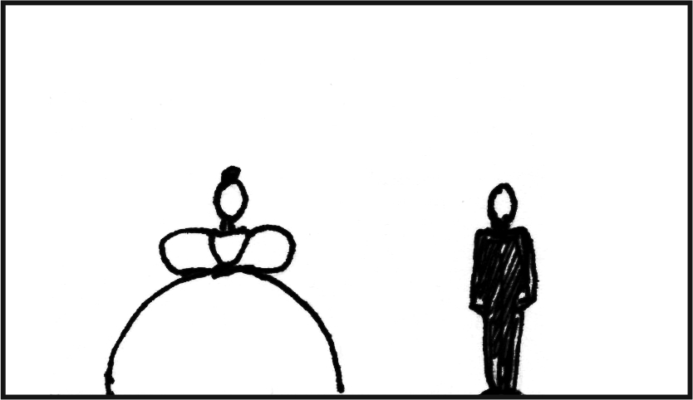

Рис. 41

На рисунке 42. такая же женская фигура в темном платье становится значительно тяжелей мужской фигуры и более драматичной. Поэтому режиссеру всегда нужно смотреть степень контрастности костюмов к фону сценографического окружения, выстраивая мизансцену так, чтобы актер, ведущий действие, не испытывал дополнительных визуальных препятствий.
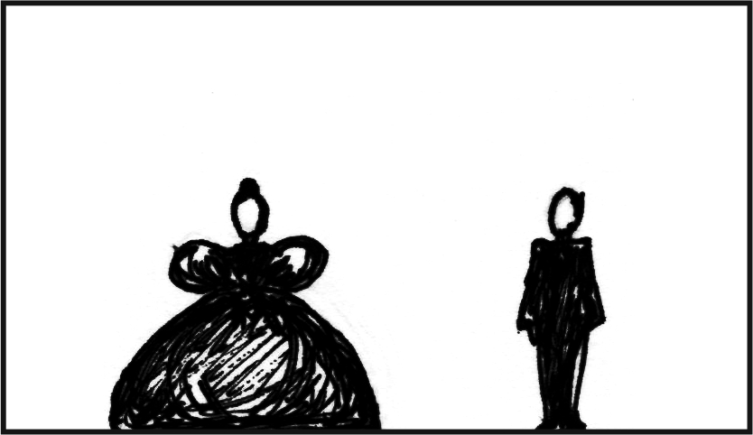

Рис. 42

Кроме этого, не нужно забывать, что актер, более динамичный всегда выглядит и более тяжелым и драматичным.

«Вес» света на сцене
Вопреки кажущемуся представлению, что освещенное место более легкое, чем теневое, на сцене, светлая ее часть выглядит всегда тяжелее и драматичней, так как там лучше просматривается действие, и зритель воспринимает его, как более значимое. Когда на сцене работает только луч, а все остальное пространство в полной темноте, зеркало сцены визуально сокращается до пределов пространства конуса этого луча и зритель видит только то, что находится в этом пространстве.
Фигура человека на сцене воспринимается по-разному в зависимости не только от цвета фона, его освещения, но, еще и от конфигурации предметов, окружающих его.
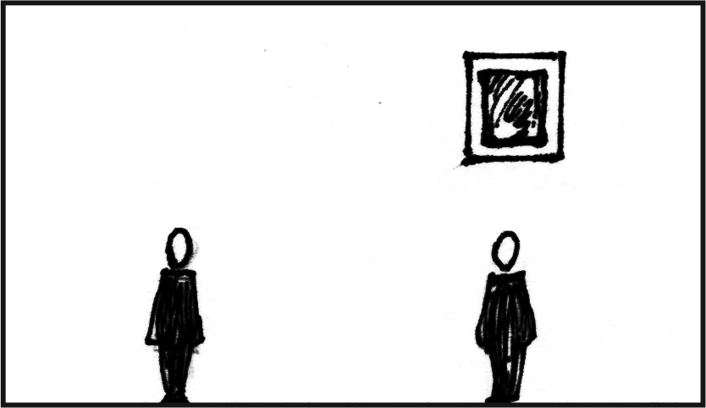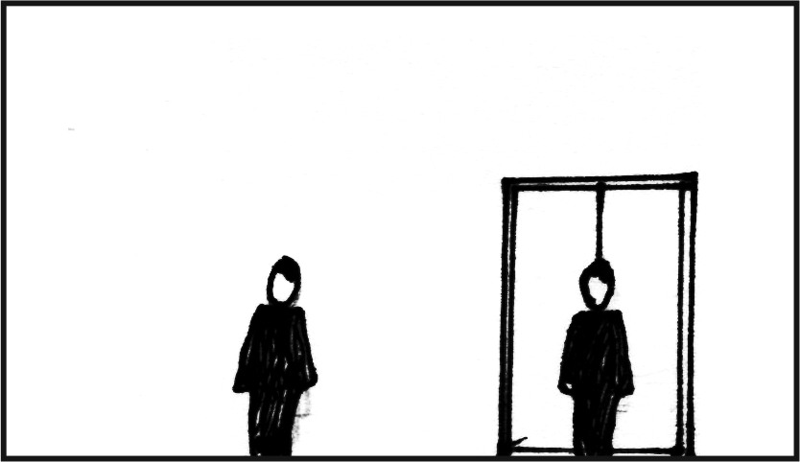

Рис. 43 Рис. 44
Рассмотрим рисунки 43 и 44. Фигура, стоящая на фоне шкафа выглядит более защищенной, чем другая (рис. 43). Фигура, над которой висит элемент декорации (пусть на другом плане) более драматична, зритель воспринимает ее в опасности (рис. 44).

«Вес» цвета на сцене
Цвет вызывает целый спектр психологических реакций у человека. Среди них выделяется оптическая «работа» цвета, очень важная в сценографии, т. к. позволяет манипулировать размерами сценического пространства. Цвет может удалить предмет на сцене или наоборот зрительно приблизить его.
Оптическое качество есть у каждой цветовой зоны. Все цвета, активно приближающие зрительно окрашенный ими предмет, имеют визуально больший «вес», чем цвета, удаляющие. Это относится ко всем зрительно воспринимаемым объектам. На сцене, с ее, иногда, очень большим пространством, особенно остро ощущаются разные весовые характеристики каждого цвета. Самыми, оптически сильными, а, значит, и тяжелыми цветами являются оранжевый, желто-зеленый и желтый.
Очень заметная разница по «весу» существует между натуральными красителями, красителями естественного характера и красителями химической неестественной яркости. К ним относятся флуоресцентные, люминесцентные красители, которые делают существенно тяжелее окрашенные ими изображения и предметы на сцене, чем предметы, окрашенные обычными красителями.
Однако, даже самый яркий, тяжелый цвет, попадая на однотипный неконтрастный фон гаснет, поэтому очень важно в каком окружении существует каждый предмет на сцене. Нельзя забывать и об освещении окрашенных поверхностей. Чем больше света на предмете, тем «тяжелее» он выглядит. «В темноте все кошки серы», – говорит русская пословица, и это – не случайно, неосвещенные предметы, даже яркие, гаснут и становятся «легкими».
Для закрепления сказанного выше разберем несколько примеров действия различных весовых характеристик на драматическое действие.
Рассмотрим рисунок 45. Сцена неравновесна, сильно перегружена левая часть. Фигура на возвышении очень активна и подавляет вторую фигуру. На нее действуют перцептивные силы вправо-вверх. Силы равновесия также психологически «толкают» ее вправо. Силы гравитации совместно с центробежными силами «толкают» фигуру вниз – вправо. В этом же направлении действуют и силы притяжения.
Рис. 45
Таким образом, 5 (пять) сил действуют практически в одном направлении. Зритель рассматривает фигуру на возвышении, как волевую, сильную, точно знающую свои цели. Не случайно в классической театральной режиссуре сложилась традиция выстраивать мизансцену с сильными мира сего именно таким образом.
Вторая фигура испытывает на себе перцептивные силы и силы равновесия, которые «толкают» ее вправо, а центростремительные силы и силы притяжения – в обратную сторону. Зритель воспринимает эту фигуру, как человека, неуверенного в себе, сомневающегося и слабого. Актеру играть в этой точке героическое сопротивление очень трудно.
Рассмотрим действие сил восприятия и весовых характеристик в рисунке 46. Здесь мы видим сильный перевес – вправо, который обусловлен во-первых более тяжелой по природе восприятия правой стороны, во вторых, здесь выстроена более тяжелая декорация и, в третьих, правый актер находится на более дальнем расстоянии от центра. Мы знаем из физических законов, что большее расстояние от центра увеличивает вес предмета. Кроме того, актер справа, находится на высоте, которая всегда делает предметы более тяжелыми, т. к. на фигуру действуют силы гравитации, о которой подсознательно помнит каждый зритель.

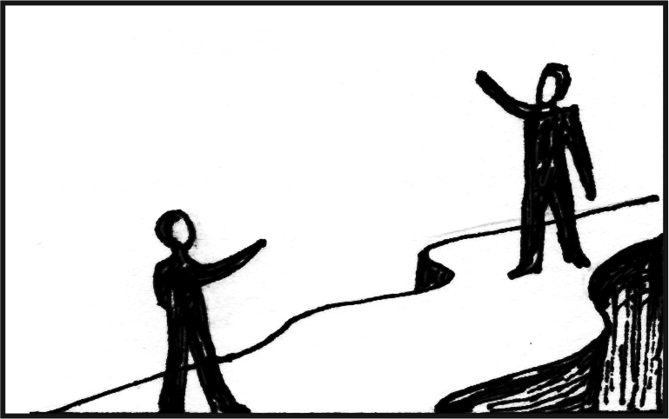

Рис. 46

Проанализируем весовые характеристики левой фигуры. Силы равновесия очень активно «толкают» фигуру влево, для увеличения «плеча». А силы притяжения, перцептивные, центростремительные действуют в противоположном направлении. В результате мы видим противоречивую фигуру, которая наполовину отвернулась от зрителя и это его интригует. Однако, вес фигуры от этого воспринимается более легким. Правая фигура выглядит более тяжелой. На нее действуют силы равновесия и «толкают» ее влево. Туда же действуют и силы притяжения, и силы скольжения, и силы гравитации в сочетании с центростремительными силами. Только перцептивные силы пытаются «двигать» фигуру вправо. Получается, что внимание зрителя изначально отдано правой фигуре, т. к. место, где она стоит самое тяжелое во всем сценическом пространстве. Эта фигура сильна, она купается во внимании зрителя и заставляет его более небрежно относиться к левой фигуре.
Еще в конце XX века стало понятно, что недооценивать психологию восприятия сценического пространства опасно. Пространство сцены своими внушительными размерами может легко свести на нет многие усилия режиссеров и актеров, и, наоборот, усилить образный язык спектакля, придать ему монументальный характер страстей или помочь высказать тонкие, едва уловимые, переживания человеческой души. Это одновременно и мощный и тонкий инструмент. Режиссеру важно в совершенстве обладать этим инструментом, чтобы он «заиграл» в унисон с теми художественными задачами, которые поставлены перед создателями спектакля.

Вопросы для самопроверки:
- Силы равновесия и силы гравитации в восприятии сценического пространства.
- Перцептивные и центростремительные силы в восприятии сценического пространства
- Силы притяжения, трения скольжения в восприятии зрителем сценического пространства
- Воспринимаемый вес света, цвета и человека на сцене

Заключение

Дорогие читатели, автор и издательский коллектив благодарят вас за внимание к книге. Надеемся, что данная работа поможет будущим режиссерам ускорить формирование художественного мышления и отточить всем нам присущее чувство гармонии. На основании полученных знаний художественных возможностей сценографии, надеемся, что вы еще больше обогатите свою фантазию и воображение, укрепите уверенность в своих творческих силах.
Искусство театра очень быстро развивается, особенно его сценографический язык. Появляется много новых выразительных средств, и то, что вчера было отдельным проявлением, завтра может стать закономерностью в традиционном оформлении спектаклей. Конечно, в этой книге не могли быть охвачены все возможные выразительные средства. Надеемся на ваше сотрудничество в поиске новых художественных возможностей декора сценического пространства.
Надеемся, что эта книга позовет вас за новыми источниками знаний в библиотеки, музеи и, конечно, в театры.

Список литературы

- Арнхейм Р. Искусство и визуальное восприятие. М., 1974 г.
- Арнхейм Р. Новые очерки по психологии искусства. М., 1994 г.
- Базанов В. В. Сцена 20 века: учебное пособие. М., 1990 г.
- Березкин В. И. Искусство оформления спектакля. М. 1986 г.
- Березкин В. И. Искусство сценографии мирового театра в 4 томах. М., 1997 – 2006 гг.
- Борев Ю. Б. Эстетика: соотношение искусства и действительности. М., 2005
- Ветрова И. В. Неформальная композиция. М., 2004 г.
- Власова Р. И. Русское театральное декорационное искусство начала XX века. Л., 1984 г.
- Волков Н. Н. Цвет в живописи. – М., 1985 г.
- Волков Н. Н. О композиции в живописи. М., 1977г.
- Гааз Э. Театр. Сценография или Как мы играем. М., 2001 г.
- Габричевский А. Г. Морфология искусства. М., 2002
- Голубева О. Л. Основы композиции. М., 2004 г.
- Громов Е. С. Природа художественного творчества. М., 2003
- Даниэль С. М. «Искусство видеть» Л., 1990г.
- Каверин Ф. Н. Оформление спектакля на малой сцене. М., 1951 г.
- Кандинский В. В. Избранные труды по теории искусства. М., 2001 г.
- Кантор А. М. Проблемы взаимоотношения предметного мира и пространственной среды. М., 1981 г.
- Карягин А. А. Драма как эстетическая проблема. М., 1971г.
- Кноблок Б.Г. Грани призвания. М.,1986г.
- Козлинский В. И., Фрезе Э. П. Художник и театр. М., 1975 г.
- Коллингвуд Р. Принципы искусства. М., 1999г.
- Костина Е. М. Художники сцены русского театра XX века: Очерки: учебное пособие. М., 2002 г.

21 Купер М., Мэтьюз А. Язык цвета. М., 2002 г.
- Лернер А. М. Психология восприятия объемных форм. М., 1980 г.
- Лисовский И. Н. Художественная культура: термины, понятия, значения. М., 2002г.
- Логвиненко А. Д. Зрительное восприятие пространства. М., 2001г.
- Лотман Ю. М. Об искусстве. СПб., 1998
- Миронова Л. Н. Цвет в изобразительном искусстве. Беларусь. 2003 г.
- Михайлова А. А. Образ спектакля. М., 1978 г.
- Михайлова А. А. Сценография: теория и опыт. М., 1990 г.
- Мочалов Л. В. Пространство мира и пространство картины. М., 1989 г.
- Мочалов Ю. А. Композиция сценического пространства. М., 1989г.
- Мочалов Ю. А. Композиция сценического пространства. Учеб. пособие. – М., 1981 г.
- Олеарий «Описание путешествия в Московию, через Московию в Персию и обратно» СПб., 1906г.
- Петров В. В. Специфика и выразительные средства любительского театра. Состояние тенденции развития КДД на современном этапе. Самара, 1992. с. 116 – 124.
- Проблемы решения сценического пространства. М., 1981 г. (Сб. сер. «Общие вопросы искусства», Вып. 2.)
- Просцениум. Вопросы театра: сборник статей \ сост. И отв. Ред.
В. А. Максимова М., 2006 г.
- Психологическое воздействие света и цвета. Сцена. 1995, № 8, С. 56 57.
- Пяст В. «Встречи», М., 1929г.
- Раушенбах Б. «Геометрия картины и зрительного восприятия», СПб, 2002 г.
- Раушенбах Б. В. Геометрия картины и зрительное восприятие. СПб., 2002 г.
- Свобода Й. Тайна театрального пространства: лекции по сценографии. М., 2005 г.
- Сокольникова Н. И. История стилей в искусстве. М., 2006 г.
- Товстоногов Г. Заметки о сценической образности Театр. 1984 г.
№ 3. с. 56 – 61.
- Флоренский П. «Иконостас», СПб. 1993 г.
- Френкель М.А. Пластика сценического пространства. Киев. 1987 г.
- Художник и зрелище. М., 1990 г.
- Художник и сцена: Сб. ст. Сост. В. Н. Кулешова. М., 1990 г.
- Шароев И. Г. Художник. Цвет. Свет. \ Шароев И. Г. Режиссура эстрады и массовых представлений. \ М., 1986 г.
- Школа изобразительного искусства, выпуск 9, М., 1963 г.

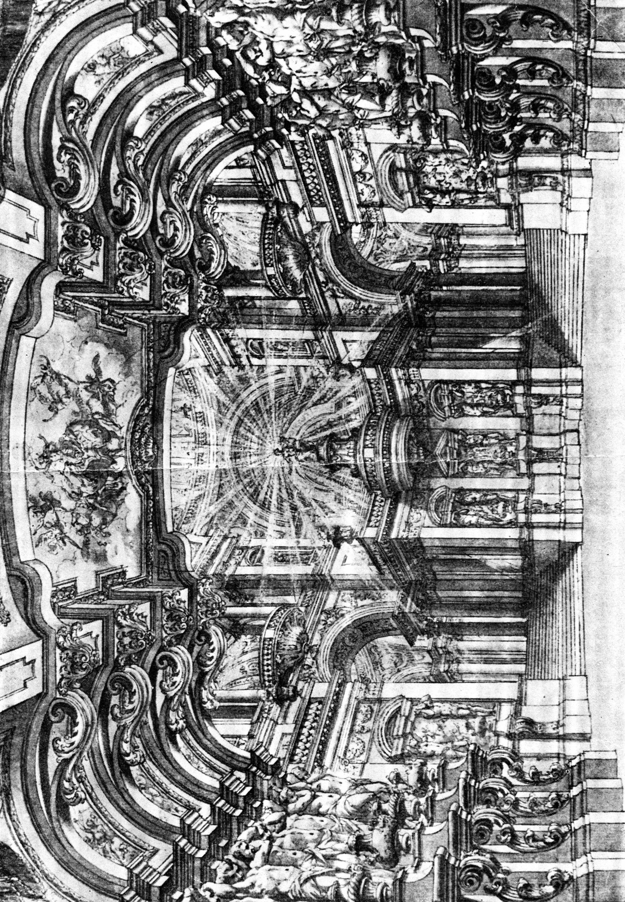
Дж. Валериани. Подъемные кулисные декорации
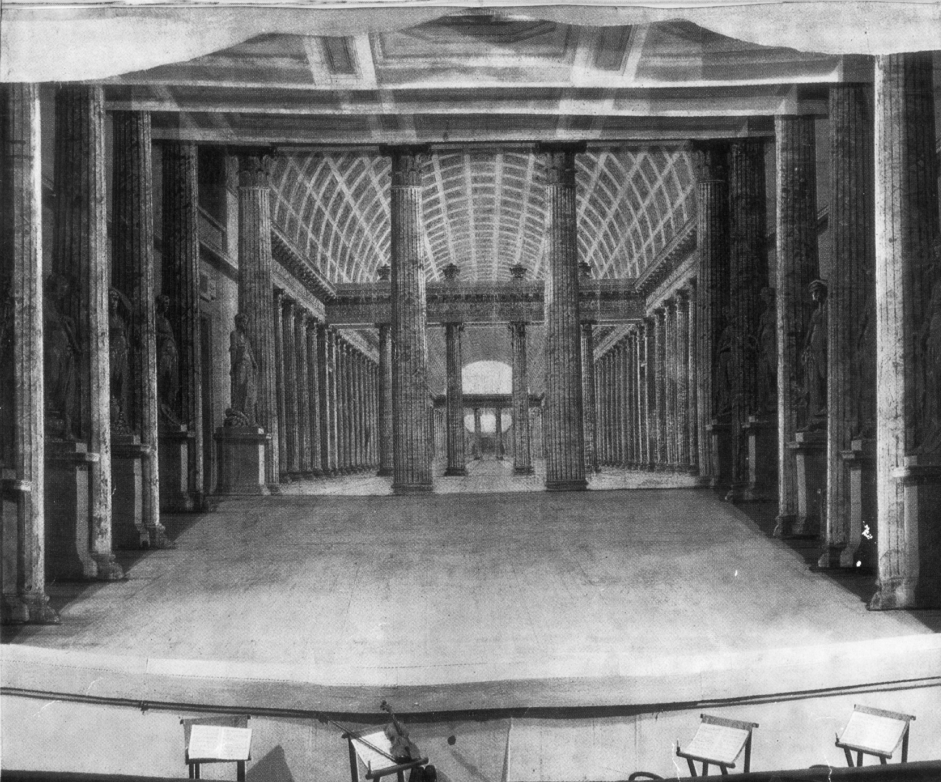

М. Гонзага. Разъемные кулисные декорации

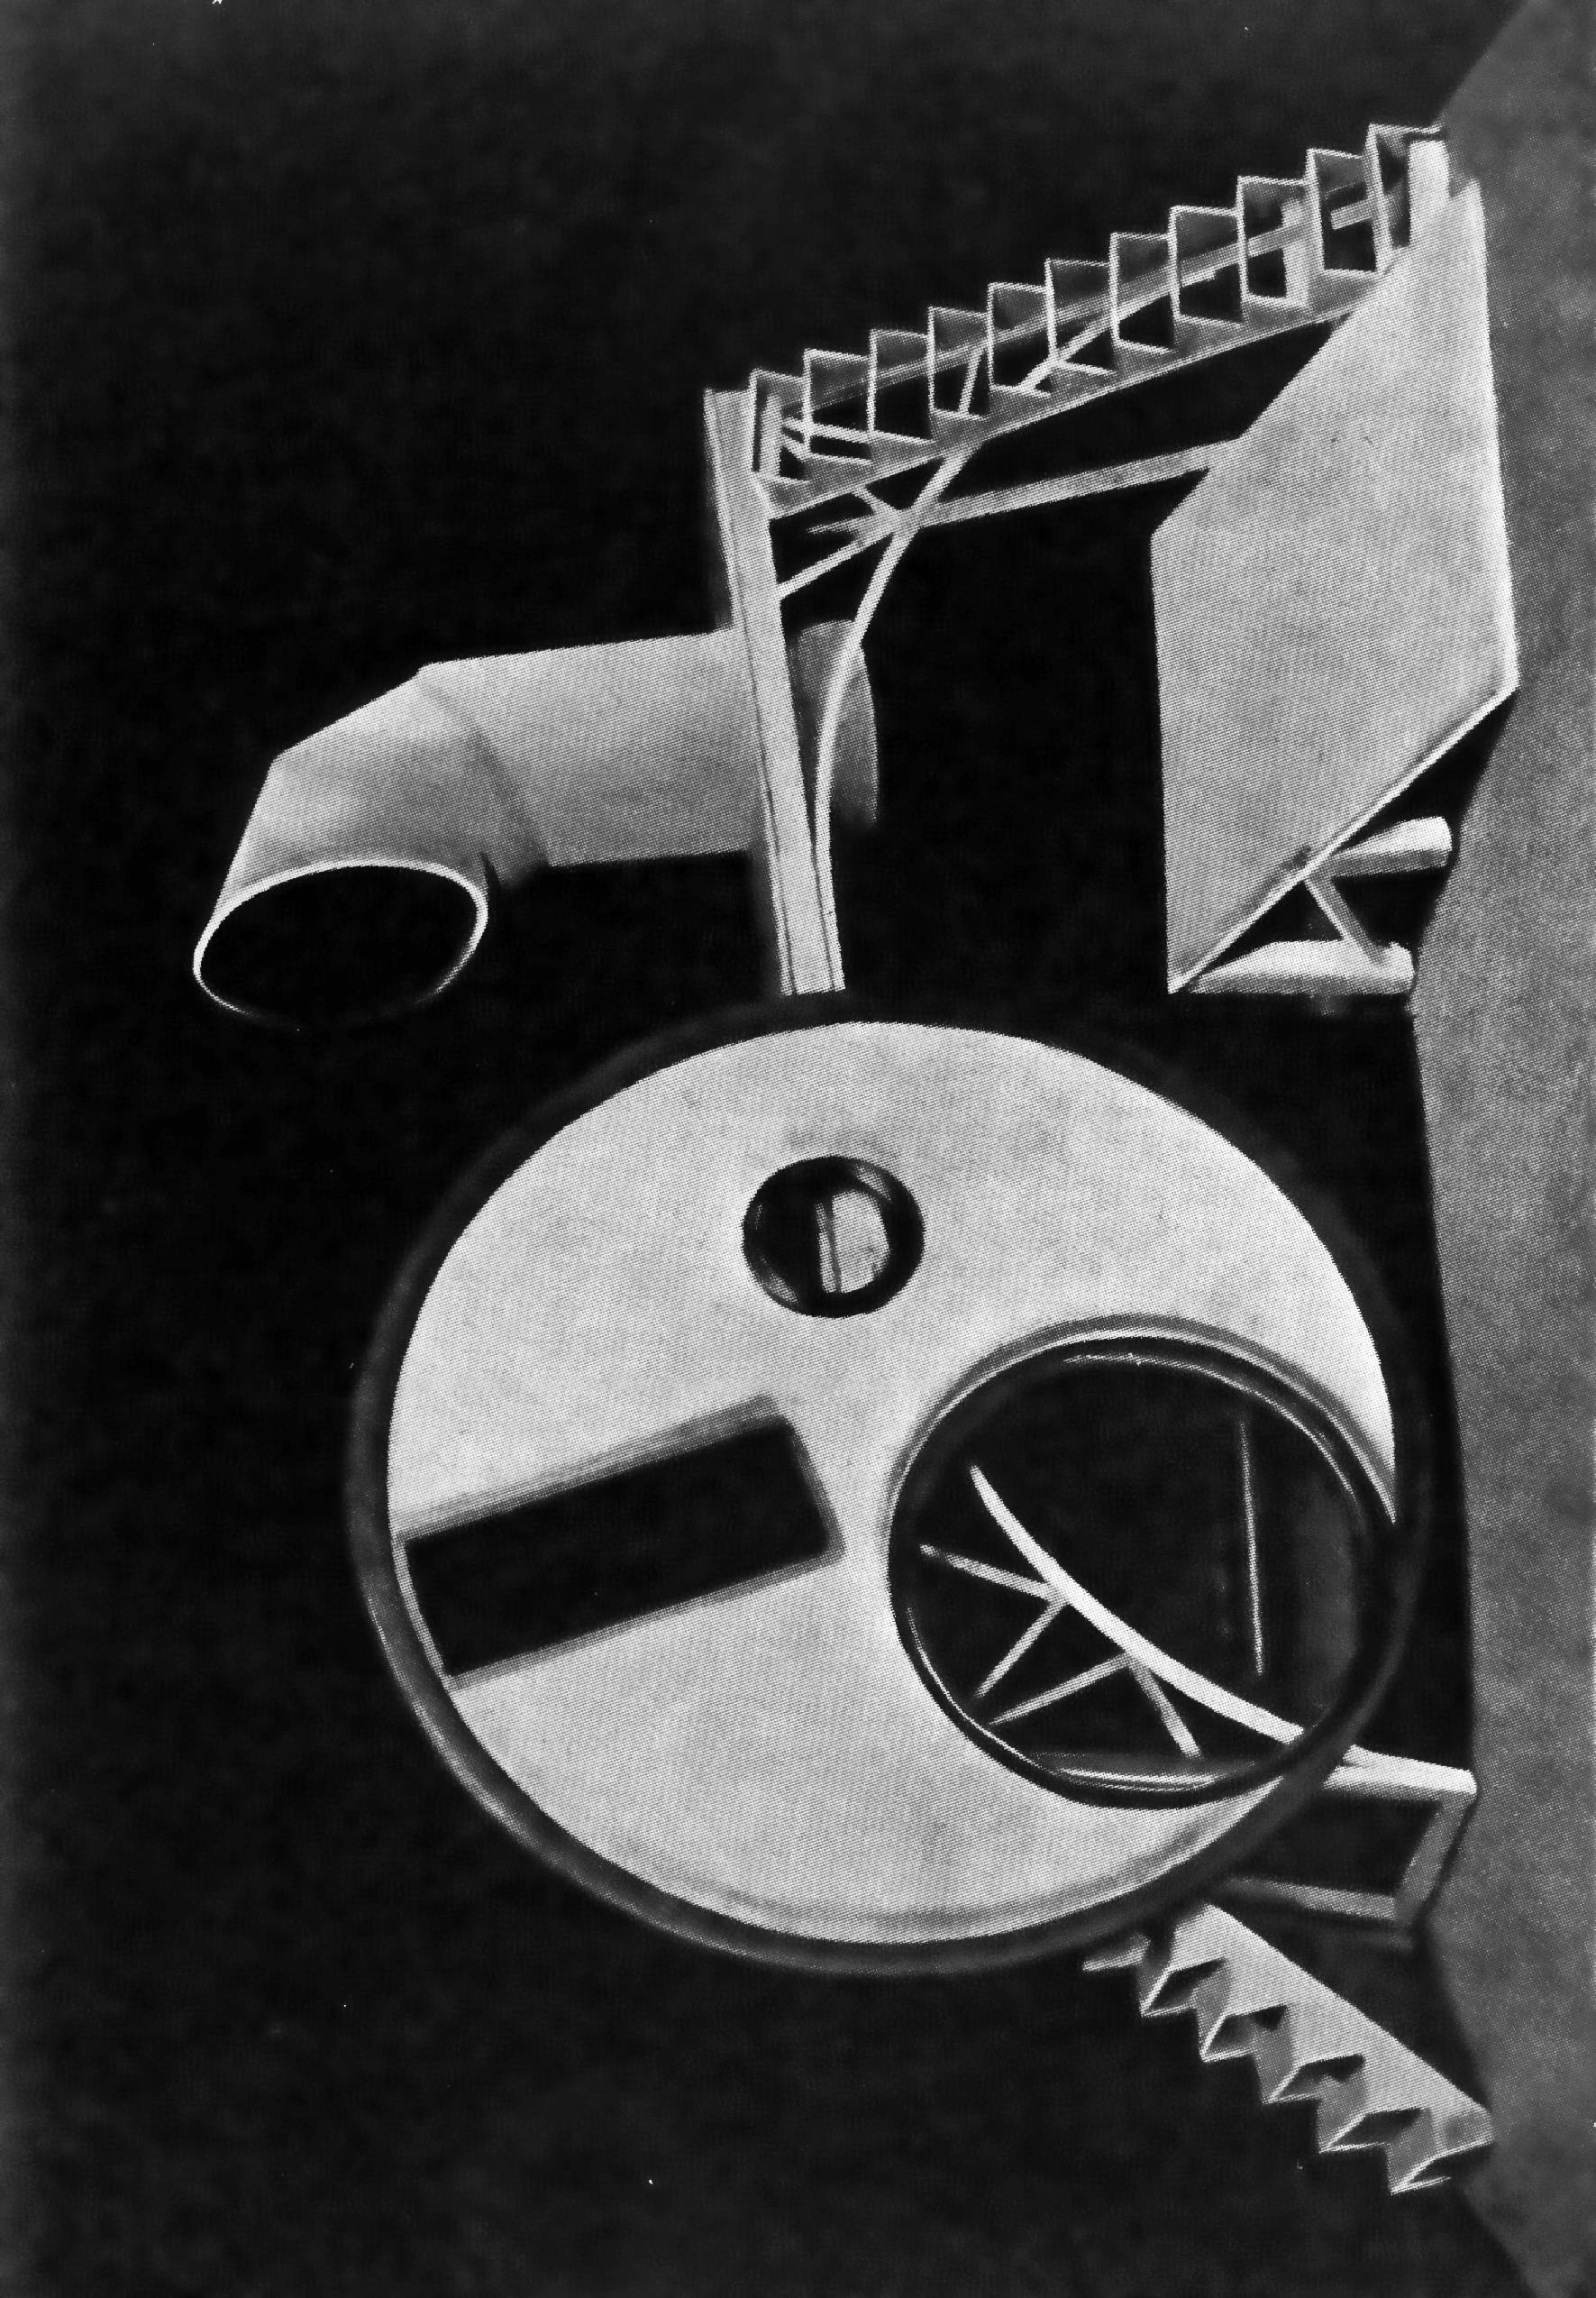
Н. Акимов. Установка
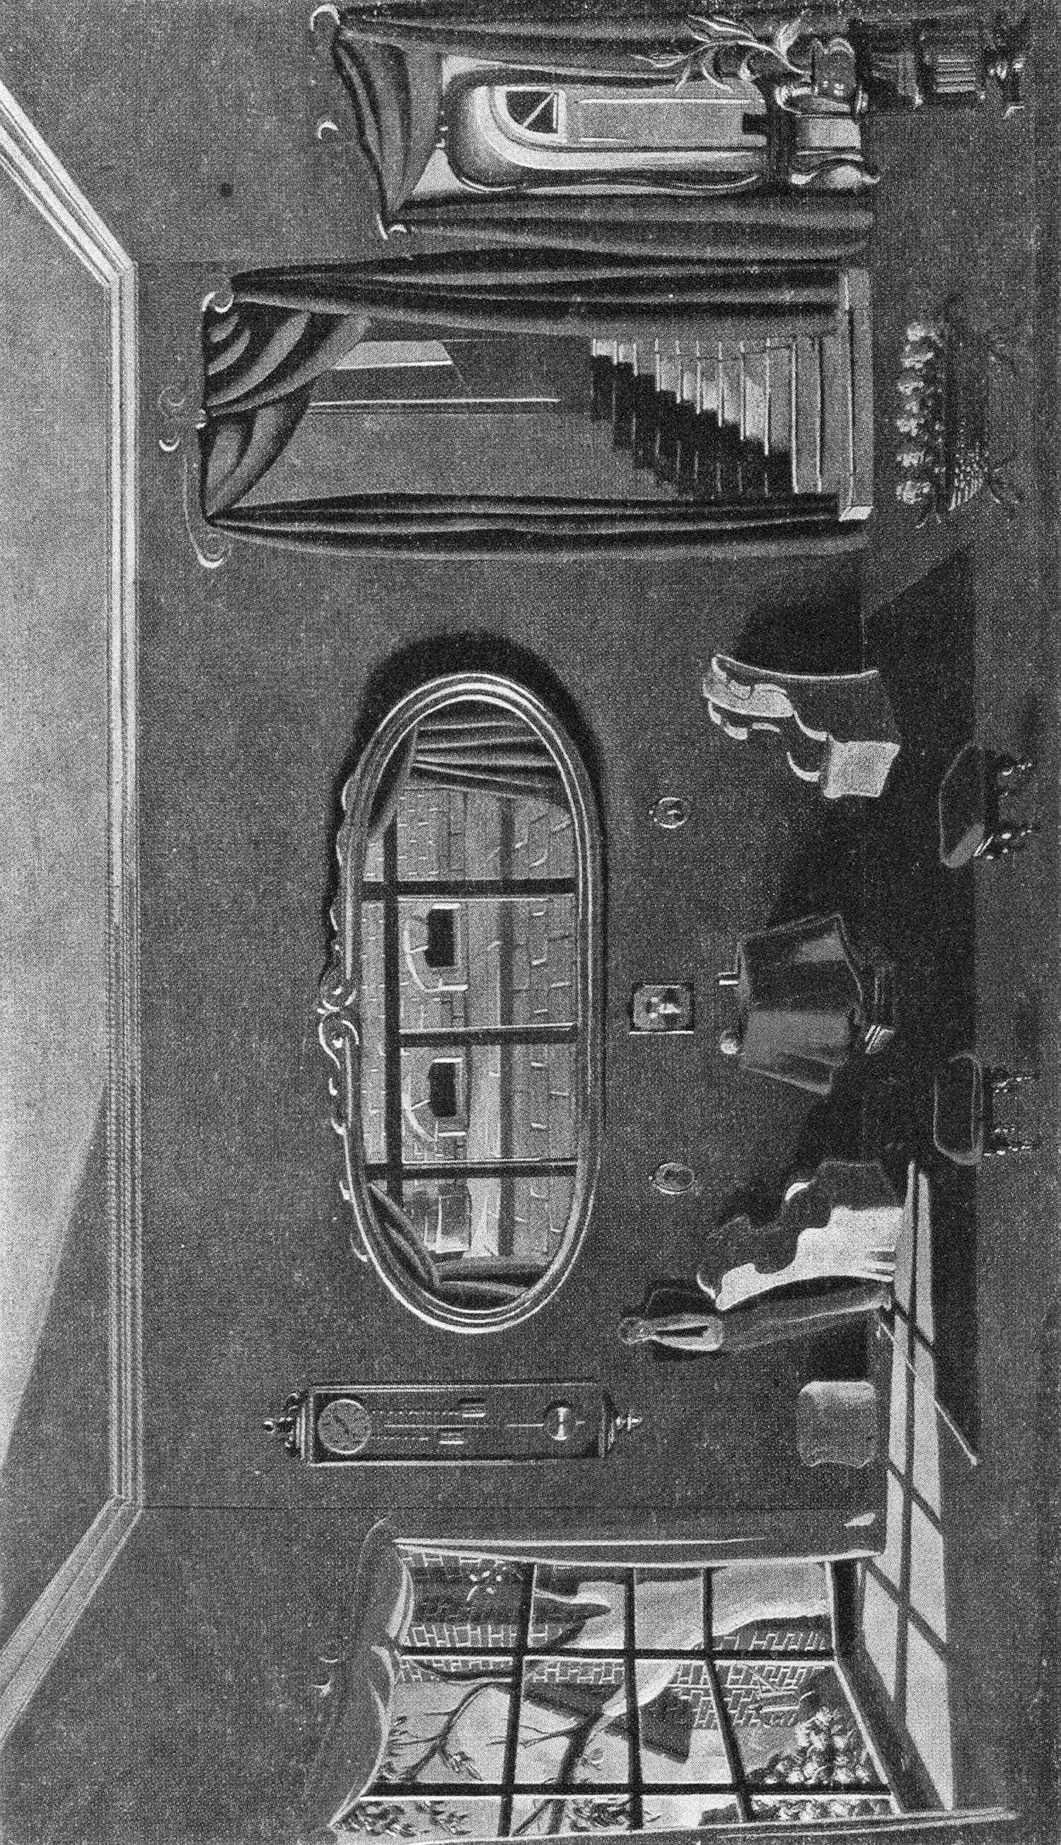
Н. Акимов. Павильон
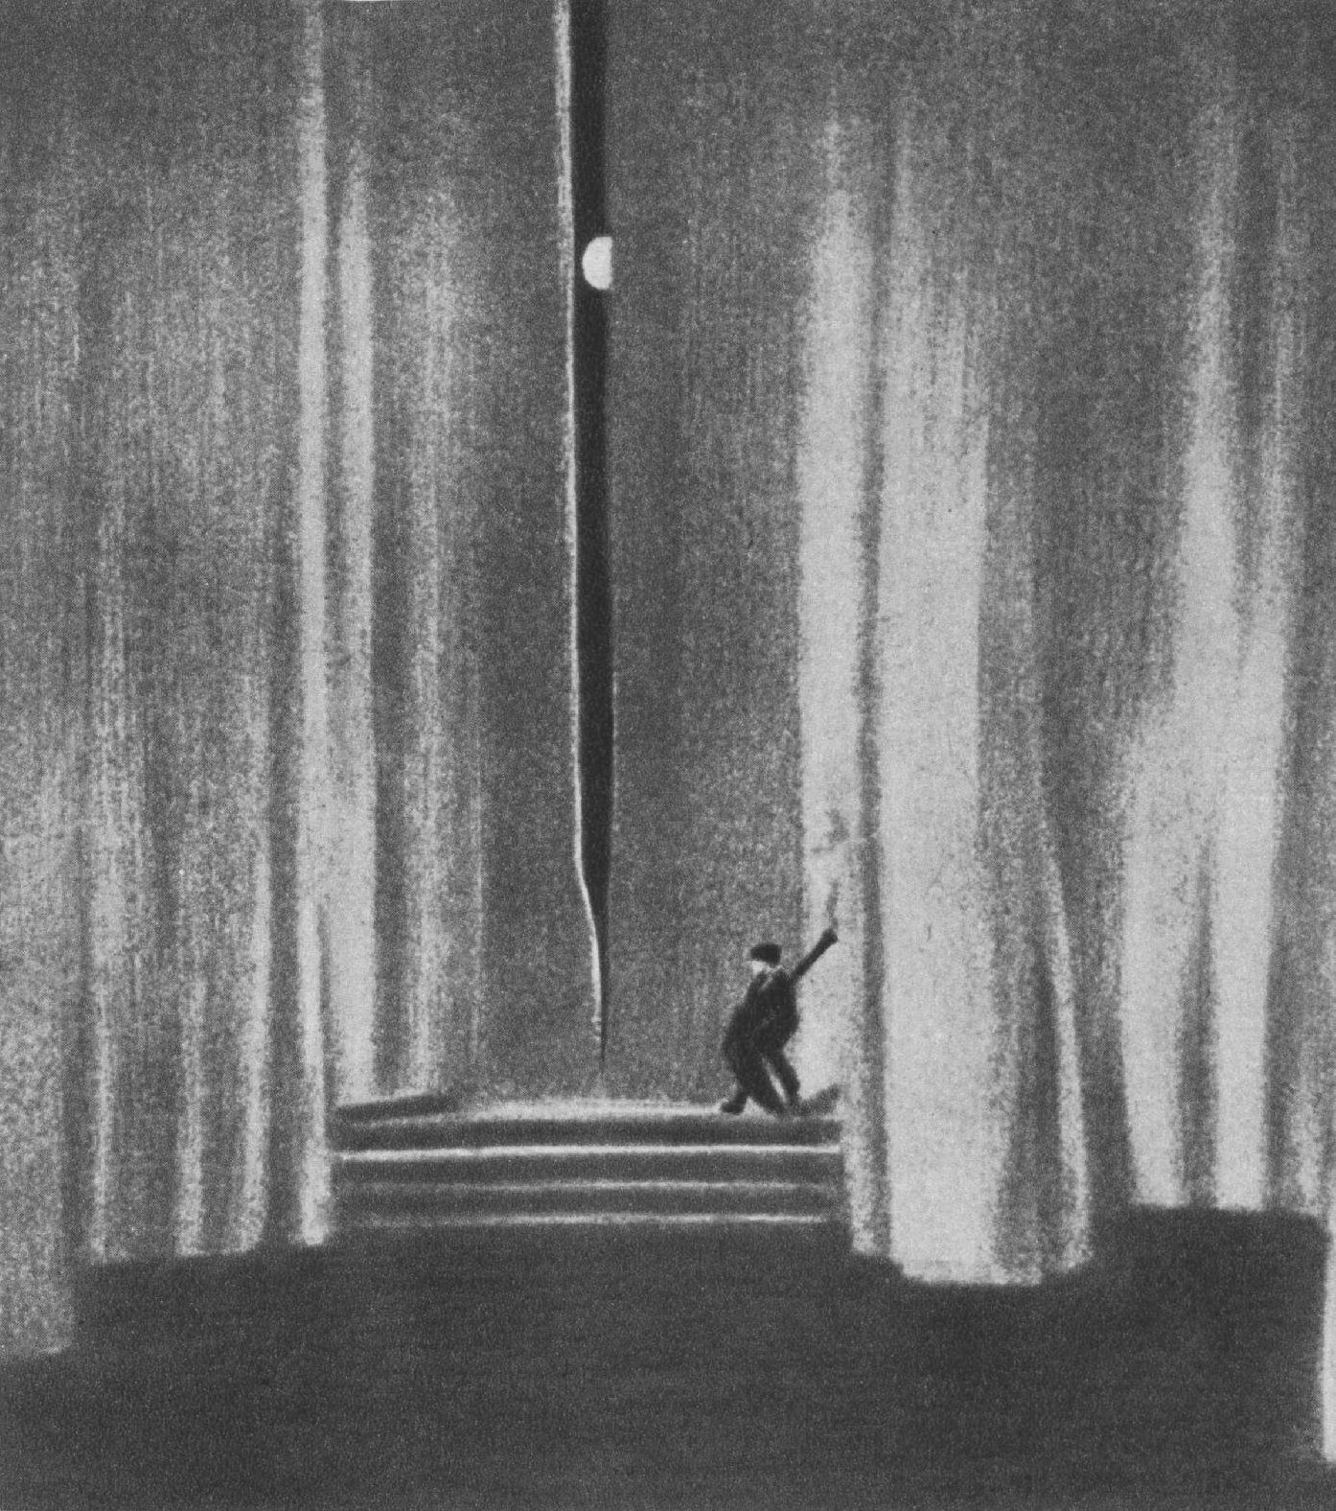
Г. Крэг. Оформление в сукнах
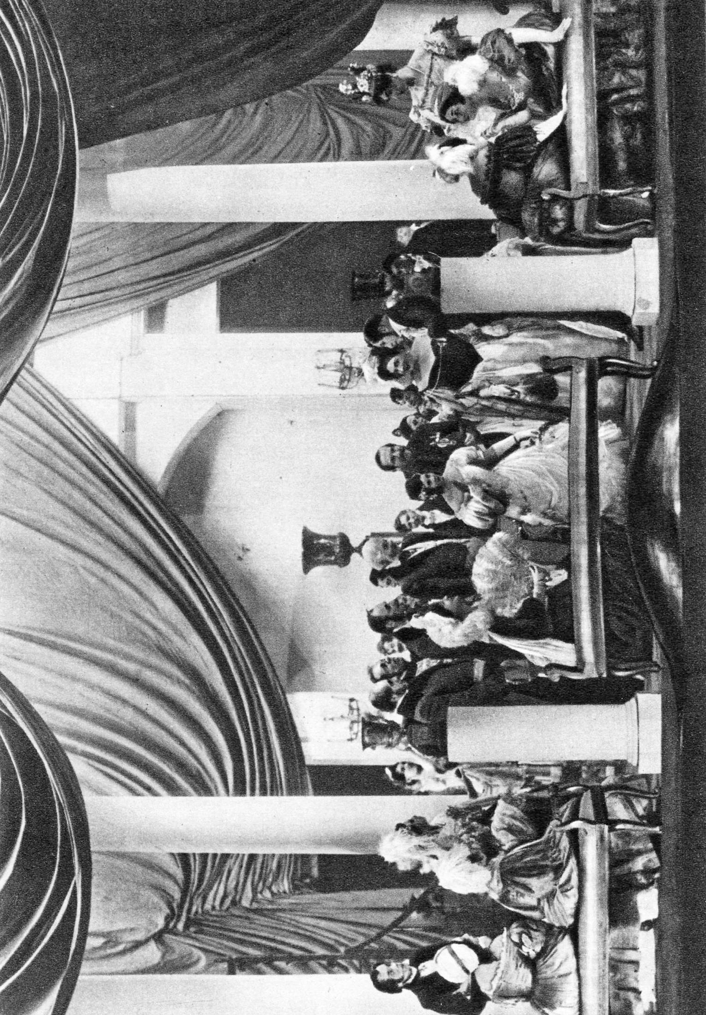

В. Симов. Объемная декорация

Олеарий «Описание путешествия в Московию, через Московию в Персию и обратно» СПб 1906г., С. 316
Раушенбах Б. «Геометрия картины и зрительного восприятия», СПб, 2002.
Флоренский П. «Иконостас», СПб. 1993, С. 189 — 190.
Пяст В. «Встречи», М., 1929, с. 171 172.
Френкель М. Пластика сценического пространства, Киев, «Мистецтво», 1987, С. 23.

